
Управление образования
администрации
Арсеньевского городского округа
Т.И. Ягодина, т. 8 (42361) 4 23 15

ПУБЛИЧНЫЙ ДОКЛАД
управления образования
администрации
Арсеньевского городского округа
о результатах деятельности
за 2014-2015 учебный год

Август, 2015 год

Содержание
 | Введение | 3
1. | Цели и задачи муниципальной системы образования | 5
2. | Доступность образования в Арсеньевском городском округе | 6
3. | Результаты деятельности системы образования | 14
3.1. | Результаты деятельности системы дошкольного образования | 15
3.2. | Результаты деятельности системы общего образования | 19
3.3. | Результаты деятельности системы воспитания и  дополнительного образования | 34
4. | Условия обучения и эффективность использования ресурсов | 46
5. | Меры по развитию системы образования | 59
6. | Решения, принятые по итогам общественного обсуждения | 60
7. | Стратегические задачи развития системы образования  на 2014-2015 учебный год | 61
8. | Приложения | 63

Введение
На территории Арсеньевского городского округа по состоянию на 01 апреля 2015 года осуществляют свою деятельность 764 хозяйствующих субъекта всех видов экономической деятельности. По организационно-правовой форме преобладают частные предприниматели (78,3%). Доля государственных предприятий и организаций составляет – 5,0%, муниципальных – 7,3%.
К уровню 1 квартала 2014 года наблюдается рост производства машин и оборудования (177,6%), металлургического производства (143,5%), производства транспортных средств и оборудования (287,9%).
Растет уровень жизни населения. Темп роста среднемесячной номинальной заработной платы составил 108,4% за I квартал 2015 года в сравнении с I кварталом 2014 года. Численность занятых в экономике городского округа составила 28,3 тыс. человек, что составляет 53,1% населения.
По состоянию на 01 апреля 2015 года Краевым государственным учреждением «Центр занятости населения» Арсеньевского городского округа зарегистрировано 497 безработных, что на 7,6% выше показателя на конец 2014 года. Уровень официальной безработицы на 01 апреля 2015 года – 1,8%, что выше, чем на конец 2014 года).
В 2015 году увеличение численности занятых наблюдается в сфере производства машин и оборудования, в оптовой торговле пищевыми продуктами, во вспомогательной транспортной деятельности, в операциях с недвижимым имуществом, арендой и предоставлением услуг, в деятельности в области права, бухучета и аудита, в предоставлении государством услуг обществу.
Наибольшая численность занятых по видам экономической деятельности – в производстве транспортных средств и оборудования – 40,5% от всех занятых в крупных и средних организациях.
Снижение численности работающих произошло в производстве пищевых продуктов, в производстве транспортных средств и оборудования, в производстве и распределении электроэнергии, газа и воды, в финансовой деятельности, в деятельности в области здравоохранения, в образовании.
Общая социально-экономическая характеристика выступает, как фактор, определяющий условия функционирования образовательной системы Арсеньевского городского округа и внешний запрос к системе образования, что влияет на распределение профориентационных и элективных курсов.
В 2014-2015 учебном году в общеобразовательных учреждениях получают профильное образование 81,7% учащихся 10-11 классов, по 4 основным профилям: химико-биологический, социально-гуманитарный, физико-математический, физико-химический, при этом около половины учащихся профильных классов предпочли техническое направление, что соответствует потребностям рынка труда городского округа.
Демографическая ситуация в Арсеньевском городском округе остается напряженной. Численность населения за последние три года приведена ниже, этот показатель свидетельствует о том, что процесс сокращения численности населения продолжается (см. Таблица 1).
Таблица 1. Динамика численности населения
 | 2012 | 2013 | 2014
Численность населения городского округа | 54 987 | 54 536 | 53 810

В 1 квартале 2015 года родилось 154 маленьких арсеньевца, что составило 94,5 % к уровню 1 квартала прошлого года. Смертность населения осталась на уровне 1 квартала 2014 года, но превысила рождаемость на 47,4%.
Данные о динамике рождаемости за последние 10 лет приведены в Приложении 1.

В новом 2015-2016 учебном году ожидается увеличение числа первоклассников, так как рождаемость детей растет с 726 в 2008 году до 798 – в 2009 году, с 2010 года рождаемость снова уменьшается. Эта статистика повлечет нестабильность общего количества учащихся в общеобразовательных организациях и потребует кадровой корректировки.
Миграция населения из городского округа приводит к необходимости переформирования классов между общеобразовательными организациям Арсеньевского городского округа.
1. Цели и задачи системы образования Арсеньевского городского округа
Направления работы, обозначенные в государственной программе Российской Федерации "Развитие образования" на 2013-2020 годы, утвержденной распоряжением Правительства РФ от 22 ноября 2012 г. N 2148-р, Федеральном законе от 29.12.2012 № 273-ФЗ «Об образовании в Российской Федерации», Федеральных образовательных стандартах общего образования нашли свое отражение в целях и задачах, стоявших перед системой образования округа в 2014-2015 учебном году:
- формирование механизма объективной оценки результативности работы как отдельного педагога, так и учреждения в целом: повышение уровня доходов учителей и привязка размеров заработной платы к результатам их работы;
- повышение качества управления образованием Арсеньевского городского округа: повышение управленческих компетенций руководителей образования; формирование группы руководителей, способных осуществить изменения в образовании, учитывая современные научно-обоснованные подходы к управлению;
- привлечение и закрепление в школе нового поколения учителей-лидеров: выявление талантливых молодых специалистов, имеющих способности к учительской профессии; создание системы мотивации для их прихода и закрепления в школе;
- улучшение методического обеспечения учебного процесса общеобразовательных учреждений: за счет распространения и внедрения инновационных разработок; распространения новых педагогических концепций и технологий по организации образовательного процесса в школе;
- создание условий и механизмов устойчивого развития дополнительного образования детей технической направленности и формирования будущей инженерной элиты города Арсеньева: внедрение новых видов детского технического творчества в образовательное пространство городского округа; стимулирование деятельности лучших педагогов дополнительного образования, реализующих программы технической направленности; популяризация научно-технического творчества среди детей и молодежи; вовлечение предприятий Арсеньевского городского округа в процесс формирования и оснащения сети научно-технического творчества детей и подростков;
- создание комфортной для ребенка образовательной среды, обеспечивающей гармоничное развитие и базовые знания в области родного языка и культуры: формирование у детей нравственности на основе национальной культуры, традиций и обычаев; формирование основ поликультурной личности, расширение знаний детей о родном крае, России и мире;
- создание комплекса образовательных и социальных условий для самоопределения и полноценной реализации потенциала одаренных детей: формирование целостной системы выявления, отбора, развития и поддержки одаренных детей.
2. Доступность образования в Арсеньевском городском округе
Всего на территории Арсеньевского городского округа зарегистрировано 4843 ребенка в возрасте от 0 до 7 лет. Общее количество образовательных организаций, реализующих программу дошкольного образования – 16, общей мощностью – 3600 мест, из них «Центр развития ребенка – детский сад» – 9, «Детский сад общеразвивающего вида» - 7.
Охват дошкольным образованием составляет 86,2 % от общего числа дошкольного населения города (в 2013-2014 уч. гг. – 86,6 %). В целом дошкольное образование в различных формах получают 3162 ребенка (2014 год – 2987 детей).
Как показывает статистика, количество детей, получивших путевки-направления в муниципальные детские сады, за последние несколько лет растет. В целом в 2014-2015 учебном году в дошкольные образовательные учреждения направлено 1030 детей (2013 г. - 868), из них: в возрасте от 1 года до 3 лет – 789 детей (2013 - 594); от 3 до 7 лет - 241 ребенок.
В городе комплексно решается задача по обеспечению гарантий доступного и качественного дошкольного образования, дающего равные стартовые условия для последующего обучения ребенка в школе. Успешно выполняется Указ Президента РФ «О мерах по реализации государственной политики в области образования и науки» от 07 мая 2012 года № 599. Родители детей в возрасте от 3 до 7 лет имеют возможность устроить ребенка в детский сад в день обращения. В настоящее время нет очереди на получение места в детском саду для всех возрастных категорий детей дошкольного возраста. В детские сады города устроены 10 детей из семей беженцев, прибывших с территории Украины.
Комплектование детей на 2015 – 2016 учебный год осуществляется в детские сады, закрепленными за конкретными территориями микрорайонов на основании принятого Постановления администрации Арсеньевского городского округа от 03 октября 2014 года № 905-па «О порядке комплектования детьми муниципальных образовательных бюджетных учреждений Арсеньевского городского округа, реализующих основные образовательные программы дошкольного образования». С 1 июня 2015 года в МДОБУ города направлено 618 детей, из них: в возрасте от 1 года до 3 лет – 523 ребенка, от 3 до 7 лет - 95 детей.
Управление образования ведет систематический учет заявок на получение места в детском саду. Родители имеют возможность подать заявление лично в управлении образования, через многофункциональный центр и через электронный портал «Электронная школа Приморья».
На 01.07.2015 года на учете для получения места в дошкольной образовательной организации состоит 982 ребенка (2014 г. - 918), из них:
- на 2016 год - 683 ребенка (отсроченный запрос);
- на 2017 год – 299 детей (отсроченный запрос).
С целью расширения сети дошкольных образовательных организаций в городе поэтапно реализуется подпрограмма «Развитие системы дошкольного образования в Арсеньевском городском округе», программы «Развитие образования Арсеньевского городского округа» на 2015-2017 годы, утвержденной постановлением Администрации городского округа от 24.12.14 № 1188-па.
В 2014-2015 учебном году в результате участия управления образования в реализации краевой программы проведена реконструкция помещений в детском саду № 12 «Золотой ключик», что позволило открыть дополнительно 3 группы для детей раннего возраста.
В целях расширения спектра услуг дошкольного образования, обеспечения ранней социализации детей и успешной адаптации к поступлению в детский сад в 2014-2015 учебном году функционировали 4 группы кратковременного пребывания: 2 группы для детей раннего возраста и 2 группы для детей с ограниченными возможностями здоровья «Особый ребенок».
Услуги в сфере дошкольного образования по уходу и присмотру за детьми дошкольного возраста оказывают три индивидуальных предпринимателя (40 мест).
Средняя наполняемость групп в муниципальных дошкольных образовательных организациях – 19,09 человек (в группах раннего возраста 18,6; в дошкольных – 21,5; в логопедических – 17,2).
Родительская плата за содержание (присмотр и уход) ребенка в детском саду составляет 1440 рублей в месяц. В соответствии с действующим законодательством осуществляется выплата компенсации части родительской платы за содержание (присмотр и уход) ребенка в детском саду из расчета 20% размера средней родительской платы (размер установлен субъектом РФ) на первого ребенка, 50% на второго ребенка и 70% на третьего и последующих детей в семье. Численность родителей (законных представителей), которым предоставляется компенсация части родительской платы за содержание (присмотр и уход) ребенка в МДОБУ, составляет 2304 человека. Численность родителей (законных представителей), с которых в соответствии с п. 3 ст. 65 Федерального закона РФ от 29.12.2010 № 273-ФЗ «Об образовании в Российской Федерации» не взимается родительская плата за содержание (присмотр и уход) ребенка в МДОБУ – 48 человек. На основании нормативно-правовых актов администрации города Арсеньева снижен размер родительской платы за содержание (присмотр и уход) ребенка в МДОБУ для 165 родителей (законных представителей)
В 2014-2015 учебном году сеть общеобразовательных организаций была представлена 7 дневными школами, Лицеем, Гимназией и одним коррекционным общеобразовательным учреждением VIII вида.
За последние три учебных года в общеобразовательных организациях округа на конец учебного года обучалось:
- в 2012-2013 уч.г. – 5375 чел.
- в 2013-2014 уч.г. – 5420 чел.
- в 2014-2015 уч.г. – 5514 чел.
Количество обучающихся за этот период увеличилось на 139 человек, что объясняется демографической ситуацией, связанной с увеличением рождаемости.
На территории города в общеобразовательных организациях использовалась очная (классно-урочная) форма обучения. На базе МОБУ «Средняя общеобразовательная школа №3» успешно функционирует учебно-консультационный пункт, в котором активно используются такие формы обучения очно-заочная, заочная и экстернат. Для детей с ограниченными возможностями здоровья предлагалось обучение по индивидуальным учебным планам на дому, а также дистанционное обучение в рамках ПНПО «Развитие дистанционного образования детей - инвалидов», реализуемого краевым Ресурсным центром дистанционного образования индивидуальных образовательных программ.
В Арсеньевском городском округе для преодоления препятствий к получению детьми с ограниченными возможностями здоровья качественного образования создана система инклюзивного образования, которая реализуется через создание вариативных условий работы с детьми-инвалидами. Важнейшим направлением работы управления образования Арсеньевского городского округа является развитие дистанционного образования для детей-инвалидов. В Арсеньевском городском округе функционирует региональная площадка дистанционного обучения детей с ограниченными возможностями здоровья, в 2014-2015 учебном году 8 детей-инвалидов в округе получали дополнительное дистанционное образование и 25 педагогов школ округа в 2014-2015 учебном году вели дистанционное обучение детей-инвалидов всего края на базе РЦДО (2012 – 42 чел., 2013 – 47 чел.).
Общее количество обучающихся детей-инвалидов в 2014-2015 учебном году 126 человек: в дошкольных учреждениях – 28 детей, в общеобразовательных учреждениях – 70 человек, в КГКСКОУ «Арсеньевская коррекционная школа» – 28 детей.
Вариативность реализуется через следующие формы обучения:
- очная форма обучения (охвачено 43% детей-инвалидов (30 детей)) обеспечивает интеграцию значительной части детей с ограниченными возможностями здоровья в образовательную среду класса вместе с нормально развивающимися сверстниками;
- 40 детей-инвалидов (57%), осваивают общеобразовательные программы в форме индивидуального обучения на дому (из них 8 детей (в 2012 г. – 5 чел., 2013 – 10 чел.) получают образование дистанционно);
- работа по социализации детей с ограниченными возможностями здоровья: через социальные проекты школ (многолетний проект «Мы – вместе» МОБУ «СОШ № 8№), программы дополнительного образования (МОБУ ДОД ЦВР).
Управлением образования обеспечивается общедоступность и бесплатность общего образования на всех его ступенях в пределах Федерального базисного учебного плана, Федеральных государственных стандартов, утвержденных приказами Министерства образования и науки от 09 марта 2004 года №1312 и от 06 октября 2009 года № 373 и от 17 декабря 2010 года, которые позволяют сохранить единое образовательное пространство как на территории всей России, так и на территории края и Арсеньевского городского округа. Ежегодно управление образования проводит защиту и слушания распределения вариативной части учебного плана (компонента, формируемого ОО), позволяющую учесть особенности учреждения, запросы учащихся и их родителей.
На территории Арсеньевского городского округа обеспечен равный доступ обучающихся к качественному образованию. Все ОО имеют лицензии на право ведения образовательной деятельности; свидетельства о государственной аккредитации, образовательные программы, Уставы.
Образовательные организации рационально распределены на территории Арсеньевского городского округа. Управлением образования разработано постановление администрации Арсеньевского городского округа от 27 февраля 2015 года № 175-па «О закреплении конкретных территорий Арсеньевского городского округа за образовательными организациями», в соответствии с которым за каждым учреждением закреплен жилой микрорайон, но право родителей на выбор образовательного учреждения при наличии вакантных мест не нарушается. Обеспечена транспортная доступность.
Прием детей в общеобразовательные организации ведется в соответствии с п.п. 1,2 ст.43 Конституции Российской Федерации, согласно которым «каждый гражданин имеет право на образование, каждому гарантируется общедоступность и бесплатность образования, со ст. 5 Федерального закона от 29 декабря 2012 года № 273-ФЗ «Об образовании в Российской Федерации», приказом Минобрнауки России от 22 января 2014 года № 32 «Об утверждении Порядка приема граждан на обучение по образовательным программам начального общего, основного общего и среднего общего образования». В каждой образовательной организации разработаны локальные акты о приеме детей в школу.
Во всех ОУ ведется учет потенциального контингента учащихся в своем микрорайоне. В результате, в течение учебного года в управление образования от граждан Арсеньевского городского округа жалоб на нарушение прав на общедоступное и бесплатное образование не поступало.
В 2014 – 2015 учебном году на территорию Арсеньевского городского округа прибыли граждане, вынужденно покинувших территорию Украины. Численность детей, прибывших с территории Украины, имеющих статус беженца, вынужденного переселенца или временно находящихся на территории Арсеньевского городского округа – 37 несовершеннолетних.
Количество прибывших детей дошкольного возраста - 19 несовершеннолетних. Численность детей, получающих образовательные услуги по дошкольному образованию и (или) присмотру и уходу – 10 детей.
Численность учащихся, прибывших с территории Украины – 17 человек.
Все семьи вынужденных переселенцев из Украины проживают на съемных квартирах.
Нормы наполняемости классов (групп) данных организаций при устройстве в них несовершеннолетних переселенцев соблюдены.

Учащиеся обеспечены портфелями, бесплатными учебниками, пособиями, принадлежностями; все имеют спортивную форму.

Также школьники получали бесплатное питание и пользовались льготными (бесплатными) условиями при посещении внеурочных мероприятий.

Образовательные учреждения оказали помощь в обеспечении школьников одеждой, обувью, средствами домашнего быта.

Воспитанники дошкольных образовательных учреждений обеспечены одеждой, обувью, предметами личной гигиены, игрушками, пастельными принадлежностями.

Также воспитанники дошкольных образовательных учреждений пользовались льготными (бесплатными) условиями при посещении мероприятий, проводимых в ДОУ.
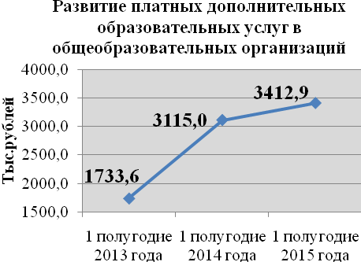
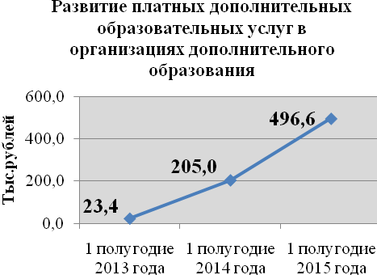
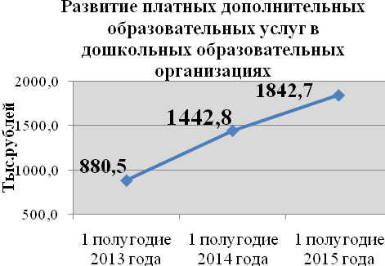
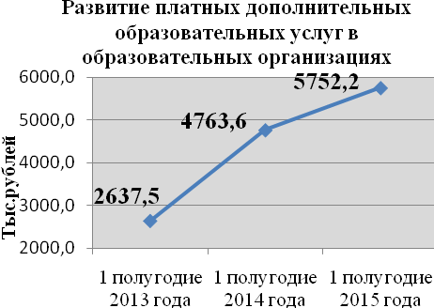
Реализация полномочий в области предоставления дополнительного образования осуществляется через функционирование муниципального образовательного бюджетного учреждения дополнительного образования «Центр внешкольной работы», включающего в себя художественно-эстетическое отделение, отделение экологии и туризма, отделение технического творчества, а также муниципального образовательного бюджетного учреждения «Учебно-методический центр», в которых обучается 3777 учеников. Занятия по дополнительному образованию также организованы и в общеобразовательных организациях, кружковой работой занято 1476 учащихся. В целом бесплатной формой дополнительного образования в городском округе охвачено около 85% детей в возрасте от 5 до 18 лет. Вместе с тем, во всех образовательных учреждениях организованы платные дополнительные образовательные услуги, что также способствует занятости школьников. Охват учащихся платными дополнительными образовательными услугами на конец учебного года в общеобразовательных организациях составляет около 40%, в дошкольных образовательных организациях – около 50%. Обеспечить доступность платных дополнительных образовательных услуг позволяют льготы, установленные Положением о платных дополнительных образовательных услугах в сфере образования, оказываемых во внерабочее время.
3. Результаты деятельности системы образования
Результаты деятельности образовательных учреждений и управления образования за 2014-2015 учебный год оценивались в соответствии с кластерной моделью муниципальной системы оценки качества образования (таблица 2).
Таблица 2. Показатели эффективности деятельности образовательных
учреждений за 2014-2015 учебный год

Направление мониторинга | Учреждение
Социально-экономические показатели | МОБУ СОШ № 10, 8, 5;  МДОБУ д/с № 20, 13, 31, 30, 25
Показатели общего образования | МОБУ СОШ № 1, 10, «Гимназия № 7», СОШ № 3
Показатели качества дошкольного образования | МДОБУ д/с № 2, 13, 21, 24, 27, 32
Показатели качества воспитательной и профилактической работы | МОБУ «Гимназия № 7», СОШ № 8, 1 «Лицей № 9»; МОБУ ДО «ЦВР» (художественно-эстетическое отделение), МОБУ ДО «ЦВР» (отделение экологии и туризма)
Показатели качества профессиональной подготовки педагогических работников | МОБУ СОШ № 10, 6, «Гимназия № 7», СОШ № 5;  МДОБУ д/с № 32, 9, 14, 31, 20, 24, 25
Показатели качества условий образовательного процесса | МОБУ СОШ № 10, «Гимназия № 7»,  МОБУ СОШ № 5, МОБУ СОШ № 4,  МОБУ ДО «ЦВР»; МОБУ ДО «УМЦ»  МДОБУ д/с № 13, 21, 24, 27, 32
Вывод: наибольшую эффективность работы продемонстрировали МОБУ «СОШ №10», МОБУ ДО «ЦВР» (художественно-эстетическое отделение), МДОБУ № 32 – 1 место; МОБУ «Гимназия №7», МОБУ ДО «ЦВР» (отделение экологии и туризма), МДОБУ № 13, 25, 27, 31 – 2 место; МОБУ СОШ № 1, 5, 8, МДОБУ № 9, 14, 24– 3 место.
3.1. Результаты деятельности системы дошкольного образования
В соответствии с Федеральным законом «Об образовании в Российской Федерации» (ФЗ № 273 «Об образовании в РФ») дошкольное образование является уровнем общего образования. Для реализации и обеспечения введения Федеральных государственных образовательных стандартов (ФГОС) дошкольного образования в муниципальных дошкольных образовательных бюджетных учреждениях разработаны планы основных мероприятий на 2014-2016 годы по следующим направлениям: нормативно-правовое, методическое, организационное, кадровое, финансово-экономическое, информационное обеспечение ФГОС дошкольного образования.
Одной из основных задач ФГОС является создание предметно-развивающей среды, соответствующей возрастным особенностям и отвечающей индивидуальным потребностями каждого ребенка.
В течение 2014-2015 учебного года на приобретение современного оборудования затрачено 1433 тыс.рублей. В детских садах появились интерактивные доски, лего-конструкторы, необходимые для организации продуктивной деятельности дошкольников, проведения первых проб элементарных практических исследований и экспериментов.
Особое место в создании условий занимает повышение уровня компетентности педагогов. 90% педагогов и представителей администраций детских садов прошли курсы повышения квалификации по теме «Формирование профессиональной компетентности воспитателей дошкольных образовательных организаций в условиях введения ФГОС ДО». Также дополнительную профессиональную подготовку в области педагогики и психологии дошкольного образования прошли 84 человека из числа учебно-вспомогательного персонала. Путем организации деятельности сетевых методических площадок создана среда непрерывного образования педагогов.
Фестиваль «Применение образовательных технологий с учётом реализации требований ФГОС ДО» позволил сформировать банк данных о применяемых в детских садах современных педагогических технологиях.
Проведена серия заочных семинаров «Проектирование основной образовательной программы дошкольных образовательных учреждений», итогом которых стало составление коллективами детских садов основных образовательных программ ДОУ. Созданные в соответствии с ФГОС образовательные программы дошкольного образования прошли презентацию на городском семинаре педагогических работников.
Важной составляющей успешного введения ФГОС ДО является информированность родителей воспитанников о сути федерального государственного стандарта, о требованиях, предъявляемых как к дошкольным образовательным организациям, так и к родителям. Для решения этой задачи был организован обучающий семинар и конкурс «Информационная поддержка родителей по вопросам введения ФГОС ДО».
Действующая в управлении образования система мониторинговых изучений позволяет отслеживать качество реализации образовательных программ в дошкольных образовательных учреждениях. В 2014-2015 учебном году до вступления в силу Федерального государственного образовательного стандарта дошкольного образования в апреле 2015 года в 16 дошкольных образовательных организациях города проводился мониторинг в виде итоговых занятий в подготовительных к школе группах. В 2015 году в итоговых занятиях приняли участие 485 воспитанников (83,2% от общего числа выпускников). Максимальный показатель успешности освоения программы составляет 3 балла. Средний общегородской балл по результатам мониторинга в 2015 году – 2,53 (в 2014 году – 2,44) (Приложение 2). Сравнительные результаты уровней освоения программы дошкольного образования приведены в Приложении 3.
Рейтинг дошкольных образовательных учреждений по результатам мониторинга «Независимая оценка качества реализации основной образовательной программы» показывает, что в основном все ДОО с задачей реализации образовательной программы справились успешно (см. Таблица 3).
Таблица 3. «Качество реализации образовательной программы ДОУ»
Место | 1 | 2 | 3 | 4 | 5 | 6 | 7 | 8 | 9 | 10 |  | 11 | 12 | 13 | 14 | 15
Средний балл | 2.7 | 2,66 | 2,64 | 2,59 | 2,58 | 2,57 | 2,56 | 2,55 | 2,53 | 2,5 |  | 2,44 | 2,4 | 2,36 | 2,28 | 2,05
МДОБУ | 9 | 32 | 20 | 14 | 21 | 13 | 2 | 27 | 25 | 28 | 31 | 30 | 26 | 10 | 24 | 12

В течение многих лет приоритетной задачей деятельности детских садов города является физкультурно-оздоровительная работа.
В ДОУ созданы необходимые условия: оборудованы медицинские кабинеты, физкультурные залы, спортивные площадки, в 8 ДОУ – плавательные бассейны, выполняются санитарно – гигиенические требования, разработаны рациональные режимы дня и сетки занятий в соответствии с требованиями СанПиН. Практически во всех ДОУ запускаются физкультурно–оздоровительные программы, проекты.
С воспитанниками организуется непосредственно образовательная деятельность по физической культуре 3 раза в неделю, в том числе на прогулке, планируется самостоятельная двигательная деятельность, профилактическая гимнастика, гимнастика для глаз, дыхательная гимнастика, динамические паузы, физкультурные минутки, двигательно-игровые часы, спортивные праздники, досуги, в том числе во многих детских садах с участием родителей воспитанников.
В детских садах организовано 4-х разовое питание: завтрак, второй завтрак (соки, фрукты, компоты, отвары), полноценный обед, усиленный полдник. Не менее 2-3 раз в неделю в рацион включена кисломолочная продукция (творог, сметана), сыр. Меню разнообразное, нет повторяющихся продуктов в течение дня и повторяющихся блюд в течение недели.

Учитывая важность проблемы сохранения, укрепления и коррекции здоровья детского населения города, управление образования проводит ежемесячный мониторинг основных показателей деятельности ДОУ.
Результаты мониторинга уровня заболеваемости детей приведены в диаграмме 1.
Уровень заболеваемости детей в среднем составил 1,3 дня (2014 – 1,4).
Диаграмма 1
В дошкольных образовательных организациях успешно реализуется одно из важных составляющих ФГОС ДО – речевое развитие детей: звукопроизношение, лексический запас, грамматический строй речи, уровень связной речи. В массовых группах ДОО работа по развитию речи детей осуществляет ся в организованной образовательной деятельности и в совместной с воспитателями деятельности детей. Общий уровень речевого развития составляет 96,6 %.
Для коррекции речевого развития в Арсеньевском городском округе на базе дошкольного образовательного учреждения № 32 функционируют логопедические группы, а в детских садах ДОО №№ 24 и 27 – логопедические пункты.
В мае 2015 года городской логопедической комиссией подведены итоги коррекционной работы логопедических групп за 2014-2015 учебный год (см. Таблица 4).
Таблица 4. Результаты логопедической работы в ДОО

№ ДОУ | Количество детей  выпущено в школу | Показатели |  |  | % качества
№ ДОУ | Количество детей  выпущено в школу | Чистая речь | Со знач. улучшениями | С улучшением | % качества
24 | 19 | 9 | 7 | 3 | 84,2
27 | 12 | 9 | 3 | 0 | 100
32 | 65 | 59 | 5 | 1 | 98,4
Итого | 96 | 77 | 15 | 4 | 95,8

Всего выпущено 96 детей, из них с чистой бездефектной речью 77 детей, со значительным улучшением – 15. Процент качества составляет 95,8 %.
В Арсеньевском городском округе создана эффективная образовательная среда, способствующая развитию личностных качеств, интеллектуальных, творческих способностей детей. В 2014-2015 учебном году успешно продолжилась реализация городской образовательной программы «Рецепты успешного детства», в рамках которой были организованы 10 мероприятий и проектов творческой, интеллектуальной, спортивной направленности (Приложение 4)
Все городские образовательные проекты, в которых участвовало более 95% детей старшего дошкольного возраста города, способствовали изучению культурного наследия России, воспитанию толерантности, познавательной активности детей.
Особое место в системе дошкольного образования отводится взаимодействию с родителями воспитанников. Традиционные формы взаимодействия педагогических коллективов дошкольных учреждений с семьей сочетаются сегодня в новых социальных условиях с вариативными инновационными технологиями организации взаимодействия педагогов ДОО с родителями воспитанников.
3.2. Результаты деятельности системы общего образования
С целью реализации принципов государственной политики в области образования, соблюдения государственных образовательных и минимальных социальных стандартов, нормативов в системе образования специалистами управления образования совместно с городскими методическими объединениями учителей русского языка и математики в 2014-2015 учебном году были проведены следующие мониторинговые исследования:
- оценки качества образования по русскому языку и математике во 2-8,10 классах;
- ежедневный мониторинг всеобуча;
- мониторинг результатов реализации в ОУ программных средств: электронных журналов, дневников;
- мониторинг оснащенности современным цифровым оборудованием и использования современных информационных технологий;
- мониторинг общественного мнения о качестве образовательных услуг, предоставляемых в образовательных организациях Арсеньевского городского округа.
Основное внимание специалистов управления образования было сосредоточено на повышении результативности учебно-воспитательного процесса и установлении соответствия подготовки учащихся государственным образовательным стандартам, через мониторинг оценки качества образования, проведение государственной итоговой аттестации в независимой форме: ЕГЭ и ОГЭ и городского централизованного тестирования по русскому языку и математике в 4 классах.
В 2014 - 2015 учебном году в Арсеньевском городском округе на конец учебного года обучалось 5514 учащихся (включая УКП).
Анализ количественных и качественных показателей успеваемости за три учебных года свидетельствуют о высоком показателе качества обученности (см. Таблица 5, Диаграмма 2).
Таблица 5. Динамика количественных и качественных показателей успеваемости
Учебный год | Качественный  показатель | Количественный показатель (% успеваемости) | Уровень успеваемости в 2014-2015 учебном году, в сравнении с прошлым учебным годом, повысился на 0,6%: по итогам года 1 ученик имеет академическую задолженность по одному предмету и условно переведен в следующий класс.
2012-2013 | 48,9% | 99,1%
2013-2014 | 48,8% | 99,3%
2014-2015 | 50,3% | 99,9%
Краевой показатель | 43,6% | 99,81%

Диаграмма 2. Рейтинг ОО по качественному показателю успеваемости в 2014-2015 учебном году
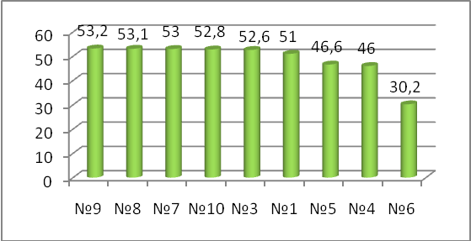
По качественному показателю успеваемости лидером является лицей № 9, выше городского показатель качества у школ № 8, 10, 3, 1 и гимназии № 7.
По итогам учебного года самый высокий качественный показатель успеваемости - в начальной школе (62,8 %), показатели качества обученности основной и средней школы (43,3 %, 46,3 %) является достаточно высоким для данных групп учащихся.
Важным фактором, влияющим на качество образовательного процесса, является ежедневное посещение учебных занятий школьниками. Ежедневный мониторинг всеобуча, организованный управлением образования, позволил не допустить большое количество пропущенных уроков без уважительных причин. В школах № 4 (0,5%), 10 (0,3%), 7 (0,2%), 9 (0,1%), 5 (0,1%), 1 (0%) этот показатель ниже городского показателя (0,7%).
Анализ выполнения рабочих образовательных программ учебных предметов в 2014 – 2015 учебном году показывает, что доля незамещенных уроков по городу составляет 12,9%. Руководителями школ № 5, 10 и лицея № 9 организовано стопроцентное замещение уроков.
Одним из результатов успешной работы системы образования города является наличие в общеобразовательных организациях учащихся 9, 11 классов, получивших аттестат «с отличием». Всего в 2015 году выпускникам 11 классов было вручено 37 аттестатов «с отличием» и медали «За особые успехи в учении», на параллели 9 классов получили аттестат «с отличием» 33 выпускника. Наиболее результативными в 2015 году по количеству аттестатов с отличием в 11 классах является школа № 10 (10 аттестатов). Больше всех аттестатов «с отличием» в 9 классах выдано в гимназии № 7 (12 аттестатов).
3.2.1. Государственная (итоговая) аттестация в 9 классах
Все выпускники 9 и 11 классов допущены к государственной итоговой аттестации, отчисленных учащихся из общеобразовательных организаций нет.
В государственной итоговой аттестации обучающихся, освоивших образовательные программы основного общего образования в форме основного государственного экзамена по русскому языку и математике в 2014-2015 учебном году принимали участие все 9 общеобразовательных организаций Арсеньевского городского округа, в которых обучалось 460 учащихся (см. Приложение 5).
Главные итоги основного государственного экзамена представлены в таблице 6.
Таблица 6. Рейтинги общеобразовательных организаций
по результатам ОГЭ

ОУ | Рейтинг по русскому языку | Рейтинг по математике | СОУ по 2 предметам | Рейтинг по ср. баллу за 2 предмета | Сумма мест | Общий рейтинг
1 | IV | I | II | II | 9 | II
3 | VI | VIII | VIII | VIII | 30 | VIII
4 | III | VII | V | V | 20 | V
5 | VII | IV | VI | VI | 23 | VI
6 | VIII | VI | IX | IX | 32 | IX
7 | V | III | III | III | 14 | IV
8 | I | II | I | I | 5 | I
9 | VIII | V | VII | VII | 27 | VII
10 | II | III | IV | IV | 13 | III

Определен рейтинг общеобразовательных организаций по результатам двух экзаменов. Лидерами является группа учреждений: МОБУ «СОШ № 8», МОБУ «СОШ № 1», МОБУ «СОШ № 10». За ними идет МОБУ Гимназия № 7. Третья группа учреждений МОБУ СОШ № 4, МОБУ «СОШ № 5», МОБУ «Лицей № 9». Четвертая группа учреждений МОБУ «СОШ № 3», МОБУ «ООШ № 6».
3.2.2. Государственная итоговая аттестация в форме единого государственного экзамена
В 2014 - 2015 учебном году в 11 классах обучались 248 учащихся. Педагогическими советами ОО все одиннадцатиклассники были допущены к государственной итоговой аттестации.
В едином государственном экзамене в 2015 году приняли участие:
- выпускники ОО 2015 года – 248 человек.
- выпускники прошлых лет – 29 человек.
- учащиеся колледжа ДВФУ– 7 человек.
Успешно прошли итоговую аттестацию и получили аттестат о среднем общем образовании 246 выпускников ОО. Одна учащаяся из школы № 3 не преодолела минимального порога по математике, данная выпускница получила справку установленного образца о прохождении программ за курс средней школы. Один выпускник гимназии № 7 не сдал ЕГЭ по медицинским показаниям. В соответствии с Порядком проведения ЕГЭ у данных выпускников есть возможность сдать ЕГЭ в дополнительные, сентябрьские сроки и получить аттестат.
На протяжении восьми лет выпускники 11 классов выбирали все предметы учебного плана старшей школы (см. Таблица 7).
Таблица 7. Результаты ЕГЭ по всем предметам в сравнении с краевыми показателями

Предмет | Ср. балл выпускников школ | Общий ср. балл всех участников ЕГЭ | Край
Русский язык | 65,1 | 64,41 | 63,14
Математика (Б) | 3,94 | 3,92 | 3,68
Математика (П) | 49,77 | 48,66 | 40,19
История | 47,73 | 47,15 | 43,32
Информатика | 53,88 | 52,29 | 47,4
Физика | 56,07 | 54,87 | 47,51
География | 55,3 | 50,2 | 46,05
Биология | 55,19 | 54,19 | 47,4
Литература | 51 | 53 | 52,9
Английский язык | 55,36 | 55,44 | 56,88
Обществознание | 54,72 | 54,46 | 50,82
Химия | 58,2 | 58 | 50

Как видно из представленной таблицы выпускники Арсеньевского городского округа стабильно хорошо сдают основные предметы: русский язык, математику, а так же предметы по выбору. В 2015 году только по английскому языку средний балл ниже среднекраевого показателя. ГМО по данному предмету следует глубоко проанализировать результаты ЕГЭ, разработать план коррекции методики преподавания предмета и подготовки к ЕГЭ.
Таблица 8. Рейтинг общеобразовательных учреждений по результатам ЕГЭ в 2015 году
ОУ | Сумма мест |  | Средний балл | Макс балл | Мин балл | <Мин % | >80 % | Сумма рейтин-гов | Рейтинг
ОУ | (рейтинг) | (рейтинг) |  | (рейтинг) | (рейтинг) | (рейтинг) | (рейтинг) | Сумма рейтин-гов | Рейтинг
№10 | 31 (3) | 63,4 (1) |  | 98 (2) | 20 (2) | 2% (2) | 15,2% (1) | 11 | 1
№ 4 | 39 (4) | 59,76 (2) |  | 95 (2) | 18 (3) | 4% (4) | 9,3% (2) | 17 | 2
№ 7 | 29 (2) | 58,5 (3) |  | 94 (3) | 18 (3) | 3,8% (3) | 7,3% (3) | 17 | 2
№ 9 | 45 (6) | 56,76 (4) |  | 88 (5) | 23 (1) | 1% (1) | 6% (4) | 21 | 3
№ 5 | 27 (1) | 56,44 (5) |  | 84 (7) | 18 (3) | 5,3% (6) | 5,3% (5) | 27 | 4
№ 8 | 44 (5) | 55,08 (6) |  | 90 (4) | 18 (3) | 4,9% (5) | 1,9% (7) | 30 | 5
№ 1 | 66 (7) | 52 (7) |  | 87 (6) | 16 (4) | 8,6% (7) | 5,3% (5) | 36 | 6
№ 3 | 72 (8) | 48,17 (8) |  | 94 (3) | 14 (5) | 11,3% (8) | 2,2% (6) | 38 | 7

По результатам ЕГЭ лидером является школа № 10, вторыми в рейтинге являются школа № 4 и гимназия № 7, на третьем месте – лицей № 9 (см.Таблица 8).

Таблица 11. Рейтинг системы образования Арсеньевского городского округа по результатам ЕГЭ

Предмет | Рейтинг АГО
Предмет | 2013 | 2014 |  | 2015
Русский язык | 2 | 3 |  | 3
Математика (профильный уровень) | 1 | 1 |  | 1
Математика (базовый уровень) | - | - |  | 3
Информатика | 3 | 17 |  | 8
Литература | 12 | 8 |  | 15
Биология | 6 | 2 |  | 1
Английский язык | 8 | 9 |  | 10
Химия | 4 | 7 | 1
История | 7 | 19 | 3
Физика | 5 | 3 | 1
Обществознание | 2 | 10 | 2
География | 12 | 13 | 11
Рейтинг системы образования АГО | 2 | 6 | 1

Анализируя таблицу 11 можно сделать вывод: по таким предметам как русский язык, математика (профильный уровень), математика (базовый уровень), биология, химия, история, физика, обществознание система образования Арсеньевского городского округа занимает лидирующее положение в системе рейтингов по Приморскому краю. Положительная динамика наметилась по предмету информатика. Отрицательная динамика наблюдается по предметам география, английский язык, литература.

Выводы:
- в целом подготовка к ЕГЭ-2015 по всем предметам была проведена эффективно, равномерно, соответствовала поставленным в контрольно-измерительных материалах задачам. Успешно прошли государственную итоговую аттестацию 99,2% выпускников 11-х классов, что свидетельствует о достаточном уровне подготовленности выпускников средней школы.
- краевой рейтинг Арсеньевского городского округа по результатам ЕГЭ-2015 – 1 место
3.2.3. Независимый контроль знаний учащихся
Одним из элементов организационно-содержательного блока МСОКО АГО является система мониторинговых исследований по русскому языку и математике (так как они являются обязательными предметами при сдаче государственной итоговой аттестации в 9, 11 классах на соответствие уровня освоения учащимися образовательных программ требованиям государственных образовательных стандартов.
По результатам мониторинговых исследований образовательных результатов обучающихся 2, 3, 4, 5, 6, 7, 8, 10 классов по русскому языку и математике определился следующий рейтинг: лидер – школа № 1, за ней следует школа № 3, третий строка рейтинга – Гимназия № 7 (см. Таблица 9, Приложение 6).
Таблица 9. Рейтинговая таблица мониторинговых исследований образовательных результатов по русскому языку и математике, 2014 – 2015 учебный год
№ ОУ | Рейтинг по уровню обученности | Рейтинг по качеству обученности | Сумма рейтингов | Общий рейтинг
1 | 1 | 1 | 2 | 1
3 | 3 | 2 | 5 | 2
7 | 5 | 3 | 8 | 3
6 | 2 | 9 | 11 | 4
9 | 7 | 4 | 11 | 4
5 | 4 | 8 | 12 | 5
4 | 6 | 7 | 13 | 6
8 | 9 | 5 | 14 | 7
10 | 8 | 6 | 14 | 7

3.2.4. Предпрофильная подготовка и профильное обучение
Предпрофильная подготовка и профильное обучение на старшей ступени общеобразовательной школы – одна из основных идей образовательной реформы в России. Профильное обучение – это средство индивидуализации обучения, позволяющее более полно учитывать интересы, склонности и способности учащихся, создавать условия для обучения старшеклассников в соответствии с их профессиональными интересами и намерениями.
Данное направление деятельности реализуется через сетевое взаимодействие общеобразовательных учреждений Арсеньевского городского округа, учреждений профессионального образования (СПО, ВУЗы) Приморского края и предприятий города. Координатором этого направления работы является МОБУ УМЦ.
Для решения задач предпрофильной подготовки и профильного обучения велась работа по следующим направлениям:
- Диагностика и анкетирование;
- Организация предпрофильной подготовки;
- Сопровождение профильного обучения;
В целях формирования у учащихся способностей к осуществлению ответственного выбора индивидуальной траектории развития, развития личности, способной к творчеству и социально адаптированной в условиях современного общества, предпрофильной подготовки, а так же обобщения и расширения базовых знаний, с учетом интересов учащихся, расширения круга социального партнерства и на основании школьного компонента выделены часы для курсов по выбору.
Общее количество элективных курсов, реализованных в общеобразовательных учреждениях Арсеньевского городского округа в 2014 – 2015 учебном году составило 28 курсов, различной направленности. Из них:
- Техническая направленность – 26%
- Гуманитарная направленность –29%
- Естественно-научная направленность – 29%
- Социально-экономическая направленность – 16%
100% учащихся 9 классов прошли предпрофильную подготовку.
В рамках профильного обучения в школах открыты профильные классы разной направленности: физико-математические, информационно-технологические, социально-гуманитарные, химико-биологические, казачьи, оборонно-спортивные классы, кадетские классы «Спасатель».
Всего 87% учащихся 10-11 классов получают профильное образование.
В 2014 – 2015 учебном году работают четыре межшкольных профильных класса.
Межшкольный технический класс, базовое предприятие ОАО ААК «Прогресс».
В 2014 – 2015 учебном году 186 учащихся всех общеобразовательных учреждений с 9-11 класс являлись учениками отдела технического обучения «Прогресса». Данная образовательная услуга проводится в рамках бесплатного дополнительного образования.
Обучение реализуется по четырем специальностям: токарь, слесарь механосборочных работ, фрезеровщик, токарь-револьверщик. Для учеников технического класса проводятся профильные слеты с выполнением проектов технической направленности.
Ежегодно учащиеся технического класса участвуют в городских конкурсах профессионального мастерства, и последние несколько лет стабильно завоевывают призовые места. По завершению обучения выпускники 11-го технического класса имеют возможность сдать квалификационный экзамен и получить свидетельство о присвоении 2-3 разряда. В 2014 – 2015 учебном году выдано 18 удостоверений, что почти в два раза больше в сравнении с прошлым учебным годом.
Межшкольный медицинский класс дает возможность учащимся естественно - научного профиля углубить знания в области фармакологии и медицины. Ежегодно в медицинские учебные заведения поступают более 30 выпускников. Социальными партнерами являются Арсеньевская городская больница, аптечная сеть, станция переливания крови, Спасский медицинский колледж. Данный межшкольный класс является вторым по численности обучающихся – 120 учащихся 9 – 11 классов.
Межшкольный педагогический класс создан с целью привлечения внимания выпускников 9 классов и учащихся старшей школы к педагогическим профессиям. Социальными партнерами класса являются школа педагогики ДВФУ и Спасский педагогический колледж. В этом учебном году в нем обучаются 52 учащихся 9 – 11 классов.
В этом учебном году по запросам учащихся создан межшкольный информационно - технологический класс. Социальными партнерами являются градообразующие предприятия города заводы «Прогресс» и «Аскольд», городские типографии, краевые сетевые площадки: Малая компьютерная академия ВГУЭС. В нем обучались 60 учащихся 9 – 11 классов. Обучение в этом классе позволило школьникам овладеть инновационными технологиями, необходимыми в их будущей профессиональной деятельности.
В Арсеньевском городском округе сформировано современное образовательное пространство, насыщенное новыми образовательными сетевыми возможностями, такими как городская карта профориентационных экскурсий, виртуальная карта элективных курсов, городская карта профильных практик (проб), тем самым созданы условия для раннего определения занятий по интересам и выбора профессии.
В городе работает виртуальный кабинет профориентации: школьники могут самостоятельно пройти профдиагностику, познакомиться с отчетами о проведенных экскурсиях, увидеть график проведения профориентационных мероприятий.
Создание школьного бизнес-инкубатора на базе учебно-методического центра придало новый импульс развитию профориетационного направления. Сюда приходят школьники, получившие прочные базовые знания, понимающие сферу своих интересов, обучающиеся в профильных классах. Инкубатор дает им реальную возможность попробовать себя в интересной для них профессиональной сфере деятельности и предпринимательстве.
В Арсеньевском городском округе содержание профориентационной работы со школьниками очень разнообразно. В данной работе используются интерактивные технологии, различные формы взаимодействия с учащимися, что позволяет им сделать осознанный выбор профессии на ранних этапах обучения.
Статистика поступления выпускников 11 классов (2013 – 2014 учебного года) в ВУЗы следующая: поступили на специальности в соответствии с профилем обучения – 70 %, все на бюджетной основе.
3.2.5. Расширение образовательного пространства
Обновление образовательного пространства в школах происходит за счет образовательных экскурсий. Экскурсия - это один из способов организации обучения и воспитания. Тематика экскурсий и их цели бывают самые разнообразные, главное их обозначить и придерживаться.
Учащиеся общеобразовательных организаций Арсеньевского городского округа в 2014-2015 учебном году смогли побывать в столице нашей Родины г.Москве, в Санкт-Петербурге, Сеуле (Корея), Хабаровске. В школе № 8 учащиеся вместе с классным руководителем познакомились с достопримечательностями таких городов как Варшава, Вроцлав, Краков, Прага, Величка (Польша, Чехия), Слюдянка, Аршан, Иркутск (Байкал).
Всего в 2014-2015 учебном году была проведена – 181 образовательная экскурсия. В число этих экскурсий входят и экскурсии по Приморскому краю (г.Владивосток, г.Уссурийск, г.Артем, г.Арсеньев) (см. Диаграмма 3).
Диаграмма 3. Количество образовательных экскурсий по каждому
общеобразовательному учреждению за 2014-2015 учебный год

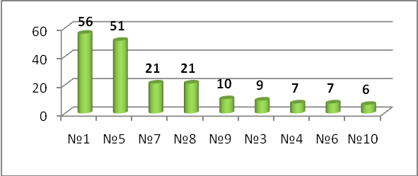
3.2.6. Работа с одаренными детьми
Одним из приоритетных направлений в Арсеньевском городском округе является развитие интеллектуальных способностей учащихся. Систему работы с одаренными детьми в образовательных учреждениях составляют: проведение Всероссийской олимпиады школьников; реализация городского проекта «Ступени к успеху»; вовлечение школьников в конкурсное и олимпиадное движение.
Особенностью проведения школьного этапа Всероссийской олимпиады школьников в этом году стала направленность на привлечение к участию в олимпиаде 100 % учащихся 4-8 классов с целью определения интересов и способностей школьников, мотивации к образовательной деятельности.
Победителями муниципального тура Всероссийской олимпиады школьников школа № 1, второе место – школа № 10, третье место – гимназия № 7 (см. Диаграмма 4).

Диаграмма № 4. Рейтинг ОУ по результатам олимпиады | 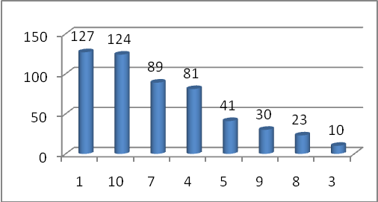

В сравнении с 2013 – 2014 учебным годом школа № 10 сохранили свои позиции, улучшили свои результаты школа № 1, № 4.
Кроме Всероссийской олимпиады школьников управлением образования и общеобразовательными учреждениями проводится работа по вовлечению учащихся в другие конкурсы и олимпиады различного уровня: городского, регионального, федерального, международного. Веер различных олимпиад, конкурсов, конференций, пилотных смен, предложенных учащимся школ за прошедший период 2014-2015 учебного года составили более 175 наименований (2013-2014 – 160). В конкурсном движении в текущем учебном году приняли участие 18882 чел, что на 5598 чел. больше, чем в 2014 году. Наибольшее количество участников в МОБУ СОШ № 1, 5, Гимназии № 7, Лицее № 9. Это направление работы является средством расширения образовательного пространства школ, как центров развития компетенций.
Городской площадкой развития интеллектуально одарённых детей является научно-практическая конференция школьников «Ступени к успеху». Победителями стали 55 работ. Самое большое количество победителей у ребят из школы № 10 и гимназии № 7 по 11 первых мест. На второе место вышло 47 работ. Самое большое количество в школе 3 – 8 работ. Призеров, занявших 3 место, больше всего определилось школах № 4 и №8 – по 6 работ. Главный результат конференции «Ступени к успеху»: 3 место присуждено школе № 3; 2 место – школе № 5; 1 место – школы № 10 и гимназии № 7. По итогам конференции издан 9 сборник научно-практических работ учащихся. Для успешной реализации данного направления и развития детской одаренности педагогические коллективы школ и учреждений дополнительного образования ежегодно изыскивают все новые и новые возможности.
При поддержке Регионального центра по работе с одарёнными детьми и талантливой молодёжью ПК, Департамента образования и науки ПК и Управления образования, на базе ЦВР с 2013 года проводится Краевой Фестиваль талантов «Достань свою звезду». Цель фестиваля - выявление, поддержка и развитие всех видов одарённости детей; создание условий для самоопределения и самореализации детей и молодёжи в различных видах творческой деятельности. События фестиваля проходили на городских площадках: образовательных организаций, городского музея, учреждений культуры. Конкурсы проходили по разным направлениям: изобразительное искусство, вокальный, театральный, декоративно-прикладной. Участники фестиваля - воспитанники детских садов, учащиеся школ г. Арсеньева, сел Чернышевка, Анучино, Яковлевки, Гражданки, педагоги, родители (см. Диаграмма 5).
Диаграмма 5. Количество участников краевого Фестиваля талантов
«Достань свою звезду»
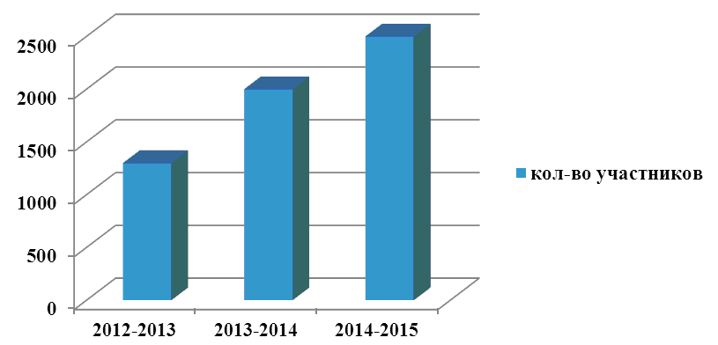
Всего участниками фестиваля в 2014-2015 году стали около 2500 человек.
В 2014-2015 учебном году учащиеся, победители и призеры региональных, всероссийских конкурсов и смотров в области культуры, искусства и спорта, активные участники краевых и городских мероприятий, были поощрены экскурсионными поездками в г. Москва-3 человека, поездками на Кремлевскую елку-33 человека, путевками в детские оздоровительные лагеря «Артек» (Крым) и «Океан» (г. Владивосток) – 7 человек. Воспитанники ЦВР были награждены премией Арсеньевского городского округа «За особые достижения в области искусства и культуры» в номинациях «Художественное слово, театральное искусство» – 1 человек, «Декоративно-прикладное искусство» – 1 человек.
3.2.7. Информатизация образовательного процесса
С 1 декабря 2013 года произошел системный переход во всех общеобразовательных организациях Приморского края на электронные дневники и журналы успеваемости. В школах города перевод образовательных услуг в электронный вид осуществляется с 2011 года.
В Арсеньевском городском округе уже второй год, начиная с 1 сентября 2013 года все общеобразовательные организации, ведут классные журналы и дневники успеваемости только в электронном виде (100%).
Ежемесячно управлением образования проводится мониторинг своевременного заполнения общеобразовательными организациями электронных журналов и электронных дневников.
97% учителей общеобразовательных учреждений вовремя прикрепляют более 60% тематических планов, домашнего задания и своевременно выставляют отметки по урокам.
Электронный журнал представляет собой современный и удобный инструмент взаимодействия учителей, родителей и учащихся. В Арсеньевском городском округе общеобразовательными организациями через электронный журнал и дневник успеваемости налажено интерактивное общение родителей с учителями и администрацией школы.
Родители с помощью электронного дневника уточняют расписание занятий или домашнее задание по любому из предметов, смотрят оценки своего ребенка, узнают о его успехах и достижениях, контролируют посещаемость занятий.
Электронный журнал делает открытым весь процесс обучения. Благодаря этому в общеобразовательных организациях учителя объективно выставляют отметки учащимся.
По окончанию учебного года все отметки с электронных журналов в общеобразовательных организациях заархивированы на электронных носителях и хранятся в сейфах.
100% общеобразовательных организаций округа реализуют федеральный проект по обеспечению лицензионной чистоты программного обеспечения, установленного на персональных компьютерах в школах.
3.2.8. Изучение общественного мнения о качестве образовательных услуг.
Согласно Федеральной целевой программе по развитию образования на 2011–2015 гг. в муниципальной системе оценки качества образования особое внимание уделяется формированию и совершенствованию механизмов общественного (внешнего) участия, поскольку именно общественно-государственный характер обеспечит оценке независимость, прозрачность и объективность.
Анкетирование родителей проводилось на базе двух общеобразовательных организаций школа № 1 и № 8. В анкетировании принимало участие 214 респондентов.
Индикатором общественной оценки в 2014 – 2015 учебном году стала степень удовлетворенности родителей качеством образовательных услуг (см. Таблица 10).
Таблица 10. Результаты мониторинга общественной удовлетворенности качеством образовательных услуг
№ п/п | Перечень вопросов | Да | Нет | Затрудняюсь ответить
 | Организацию питания в школе я считаю хорошей | 82% | 9% | 9%
 | Медицинское обслуживание учащихся качественное | 78% | 7% | 15%
 | В школе уютно, красиво, чисто | 97% | 1% | 2%
 | Материально-техническое обеспечение учебного процесса соответствует современным требованиям | 67% | 20% | 13%
 | Я доволен услугой «Электронный дневник» | 82% | 11% | 7%
 | Деятельность администрации нашей школы считаю эффективной | 85% | 3% | 13%
 | Я доволен, что мой ребенок обучается в этой школе | 95% | 0% | 5%
Анализ ответов на вопросы свидетельствуют о том, что 67% родителей удовлетворены материально-технической базой школы, организацией горячего питания (82%) и медицинского обслуживания (78%); 95% родителей довольны, что их ребенок обучается в выбранной ими школе.
В мае текущего года проводился опрос родителей и обучающихся из каждой образовательной организации на удовлетворение образовательных услуг предоставляемых в образовательных организациях. В опросе участвовали: 2430 родителей дошкольных образовательных организаций, 133 родителя и 139 учащихся из 9 общеобразовательных организации.
1. Удовлетворенны ли Вы качеством образовательной услуги дошкольного образования (обучение, воспитание, развитие детей)?
Респонденты | Удовлетворены % | Удовл. частично % | Не удовлетворены % | Опрошено человек
Родители | 94,2 | 5,7 | 0,1 | 2430
2. Удовлетворены ли Вы качеством преподавания школьных предметов?
Респонденты | Удовлетворены % | Удовл. частично % | Не удовлетворены % | Опрошено человек
Родители | 90 | 7 | 3 | 133
Обучающиеся | 93 | 3 | 4 | 139
3. Как изменилось за последние 4 года ваше (вашего ребенка) отношение к предметам естественнонаучного цикла (биология, химия, физика, математика)
Респонденты | Никак не изменилось % | Появился интерес к чтению дополнительной литературы по предмету, люблю готовить рефераты % | Стал (а) участвовать в школьных конференциях % | Думаю выбрать будущую профессию, где необходимы знания этих предметов | Опрошено человек
Родители | 17 | 38 | 39 | 65 | 133
Обучающиеся | 12 | 47 | 49 | 71 | 139
4. Удовлетворены ли вы качеством работы классного руководителя с детьми?
Респонденты | Удовлетворены % | Удовл. частично % | Не удовлетворены % | Опрошено человек
Родители | 92 | 6 | 2 | 133
Обучающиеся | 94 | 5 | 1 | 139
5. Удовлетворены ли Вы качеством информированности об образовательном процессе в школе?
Респонденты | Удовлетворены % | Удовл. частично % | Не удовлетворены % | Опрошено человек
Родители | 75 | 22 | 3 | 133
Обучающиеся | 93 | 6 | 1 | 139

3.3. Результаты деятельности системы воспитания и дополнительного образования
Концепция воспитательной системы УО АГО выстраивается с ориентацией на развитие "высоконравственной личности, разделяющей российские традиционные духовные ценности, обладающей актуальными знаниями и умениями, способной реализовать свой потенциал в условиях современного общества, готовой к мирному созиданию и защите Родины" (Стратегия развития воспитания в Российской Федерации на период до 2025 года, утверждена распоряжением Правительства РФ от 29.05.2015 г. № 996-р. Такой системный подход позволяет сделать воспитательный процесс более целесообразным, управляемым, самое важное, эффективным.
Программа духовно-нравственного развития, воспитания и социализации детей и подростков УО АГО (далее Программа) реализуется в соответствии с Национальной стратегией действий в интересах детей на 2012-2017 г.г. (утверждена Указом Президента РФ от 01.06.2012 № 761); Концепцией духовно-нравственного развития и воспитания детей и молодежи в Приморском крае (2010 год); Федеральным государственным образовательным стандартом общего образования (ФГОС), Федеральным законом от 29.12.2012 г. № 273-ФЗ "Об образовании в Российской Федерации", с опорой на Конституцию РФ, с учетом норм Конвенции ООН о правах ребенка,
В 2014-15 учебном году приоритетными направлениями реализации Программы являлись:
гражданско-патриотическое и духовно-нравственное воспитание в системе социализации детей и подростков, сохранения и развития Российской государственности;
формирование у детей понятия значимости и ценности семьи;
военно-патриотическое и физическое воспитание, формирование культуры здорового и безопасного образа жизни;
профилактика преступлений и правонарушений среди несовершеннолетних;
организация отдыха, оздоровления и занятости детей и подростков городского округа
3.3.1. Гражданско-патриотическое и духовно-нравственное воспитание в системе социализации детей и подростков, сохранения и развития Российской государственности
Для реализации основных требований, предъявляемых ФГОС общего образования, в каждой образовательной организации разработана Программа духовно-нравственного развития и воспитания детей (начальное общее образование), проделана колоссальная работа по созданию Программы воспитания и социализации детей (основное общее образование).
Основными механизмами реализации воспитательных программ были:
1. Организация учебного процесса по курсу ОРКСЭ. Особую роль в воспитательной системе школ играет учебный курс «Основы религиозных культур и светской этики», формирующий ценностное отношение учащихся 4 классов к духовной культуре нашего отечества. Анализ показывает, что выбор родителей в большей степени стабилен и предпочтение отдается модулю «Основы православной культуры» (см Таблица 11). В школах МОБУ «СОШ № 1, 4, 6, 9, 10» модуль «Основы православной культуры» выбирается 100% родителей.
Таблица 11. Сведения о выборе модулей курса ОРКСЭ

Учебный год | Общее кол-во обучающихся | Выбор модуля курса ОРКСЭ  (кол-во чел, %) |  |  | Общее количество преподавателей курса | Общее количество классов
Учебный год | Общее кол-во обучающихся | Основы православной культуры | Основы светской этики | др. | Общее количество преподавателей курса | Общее количество классов
2012- 2013 | 559 детей | 504, (90%) | 55, (10%) | - | 12 | 22
2013- 2014 | 575 детей | 546, (95%) | 29, (5%) | - | 11 | 21
2014- 2015 | 631 детей | 540, (86%) | 88, (14%) | - | 10 | 23

При содействии управления образования в 2014-2015 учебном году с целью повышения эффективности работы по духовно-нравственному развитию и воспитанию детей для педагогических работников проведены мероприятия: научно-практическая конференция «Византия и Западная Европа: два пути культурного развития» (октябрь, 2014); районная конференция «Церковь и Власть» (октябрь, 2014); научно-практическая конференция «Образ князя Владимира в искусстве, истории и художественной литературе» (март, 2015); практический семинар по проблемам духовно-нравственного воспитания и образования детей и вопросам православной педагогики (ноябрь, 2014); круглый стол «Бескорыстное служение Отечеству» (март, 2015); серия семинаров, посвященных тематики года «Князь Владимир. Цивилизационный выбор Руси (октябрь и март 2014, февраль и март 2015); семинар, посвященный духовно-нравственному воспитанию детей дошкольного и младшего школьного возраста в духе национальных традиций и др. В январе 2015 года состоялась образовательная поездка в г. Москва на XXIII Международные образовательные Рождественские Чтения, в которых приняли участие делегации из Приморского края (в группу из г. Арсеньева вошли 6 педагогов и специалистов управления образования).
Результатом духовно-нравственного воспитания является ежегодное участие школьников г. Арсеньева во Всероссийской олимпиаде школьников по основам православной культуры. Благодаря грамотной организации управления образования в 2015 году 16 школьников города стали участниками регионального этапа Всероссийской олимпиады по Основам православной культуры (г. Владивосток), из них ученица десятого класса МОБУ СОШ № 1 Воронина Мария заняла III место приняла участие в суперфинале данной олимпиады в г. Москва.
2. Создание воспитательной системы образовательной организации, класса, обеспечивающих духовно-нравственное развитие каждого ребенка.
В общеобразовательных организациях реализовывались социальные проекты, целевые программы (общий перечень приведен в Приложении 7).
В результате мониторинговых исследований показателей эффективности деятельности классных руководителей образовательных организаций отмечена работа МОБУ «Гимназия № 7», МОБУ «Лицей № 9» (см. Приложение 8). По результатам участия классных руководителей в конкурсах, олимпиадах, соревнованиях, фестивалях и других мероприятиях на региональном и международном уровне отмечена работа МОБУ «Гимназия № 7», МОБУ «СОШ № 10». В 2014-2015 учебном году 95 классных руководителей (45,5 %) приняли участие в мероприятиях по диссеминации инновационного педагогического опыта, из них 23 (11 %) педагога стали авторами публикаций на актуальные темы воспитания. Классными руководителями разработаны и реализуются программы: «Семейное чтение», «Азбука экологического воспитания» (МОБУ «Лицей № 9»).
Одним из показателей результативности воспитательной работы – участие в очных и заочных конкурсах творческого характера, олимпиадах, проектах, форумах, фестивалях. В результате мониторинга участия за учебный год выявлено, что наиболее динамичная деятельность на международном уровне проводилась в МОБУ СОШ № 4 и № 5 (общий охват 100% учащихся), на всероссийском – МОБУ СОШ № 5, 3, 4 (100%), на региональном – МОБУ СОШ № 4 (33%), на краевом – Лицей № 9 (40%), № 1 (33%), № 10 (25%), на муниципальном – № 9, 7, 5, 1, 8, 3 (100%) (см. Диаграмма 6). Общее количество победителей и призовых мест - 2 828 школьника. В МОБУ СОШ № 8 победителей международного уровня - 171, побед и призовых мест всероссийского уровня 438 школьников. У учащихся МОБУ СОШ № 4 - 221 победа и призовых мест международного уровня, в МОБУ СОШ № 3 - 305 призовых мест всероссийского уровня (см. Диаграмма 7).
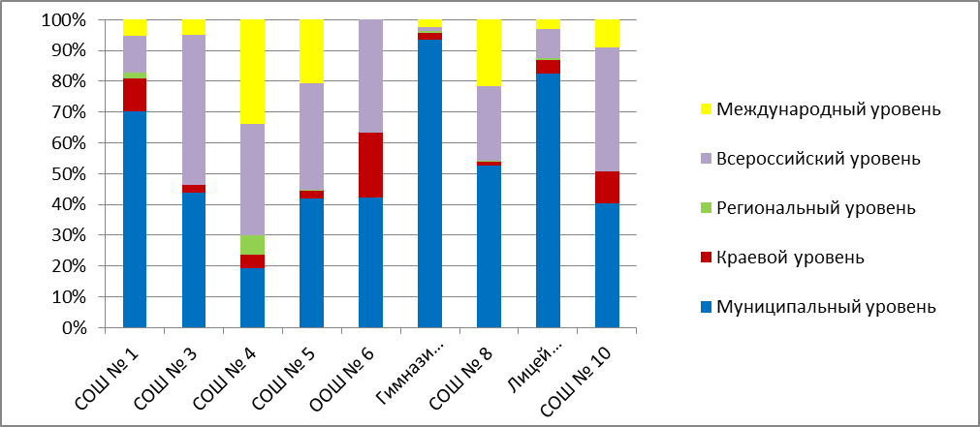
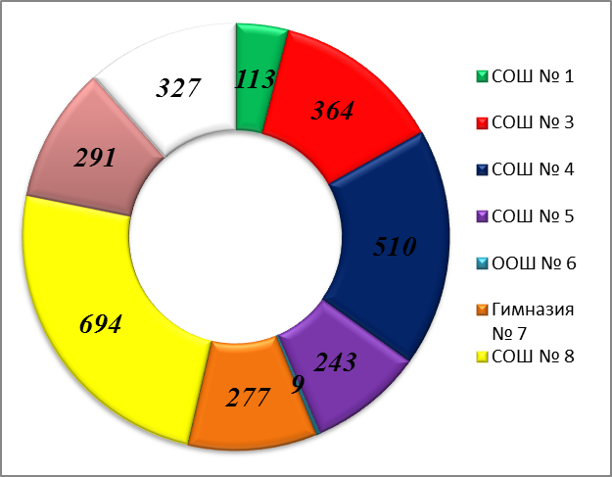
Диаграмма 6. Диаграмма 7.

Обобщенные результаты воспитательной работы образовательных организаций за 2014-2015 учебный год представлены в Приложении 9.
3. Реализация программ, проектов духовно-нравственной направленности. По инициативе управления образования в 2015 году была организована работа в общеобразовательных организациях в направлении социального проектирования как условия реализации основной образовательной программы общего образования. Результатом стала реализация социальных проектов каждой общеобразовательной организации, лучшими из которых стали: проект «Дорога к Храму» (образовательная конференция с проведением мастер-классов «Становление и развитие православной русской цивилизации», гимназии № 7); проект «Яркие люди» (создание арт-объекта «Аллея влюбленных сердец», школа № 6); «Школа-читальный зал» (образовательное событие «Со страниц на сцену», школа № 4).
Реализуя совместный календарный план мероприятий на 2014-2015 учебный год между администрацией АГО (управление образования и управление культуры) и Арсеньевской епархией Русской Православной Церкви были проведены конференции, семинар-практикум для православной молодежи, подготовлен городской праздничный концерт «Русь на пороге Рождества», дни славянской письменности, посвященные Святым равноапостольным Кириллу и Мефодию (более 80% учащихся).
По инициативе управления образования впервые в феврале 2015 года в городе был подготовлен и проведен городской благотворительный «Сретенский бал» в честь праздника Дня Православной Молодежи для учащихся 9-11 классов общеобразовательных учреждений города. Собранные денежные средства было направлены на благотворительное мероприятие «Дорогою добра» для детей с ограниченными возможностями, в рамках которого была организована экскурсия по храмам и памятным местам города Арсеньева и развлекательная программа в кафе «Роза ветров» (общий охват – 29 детей-инвалидов из 40).
При содействии управления образования и сотрудничестве МОБУ ДО «ЦВР» реализуется на протяжении трех лет городской сетевой экскурсионный проект «Храмы Приморья», который включает в себя проведение образовательных тематических поездок для школьников, студентов, родителей, педагогов и специалистов управления образования по храмам и памятным местам города Арсеньева. Данные о динамике участия за последние три года приведены в Диаграмме 8.
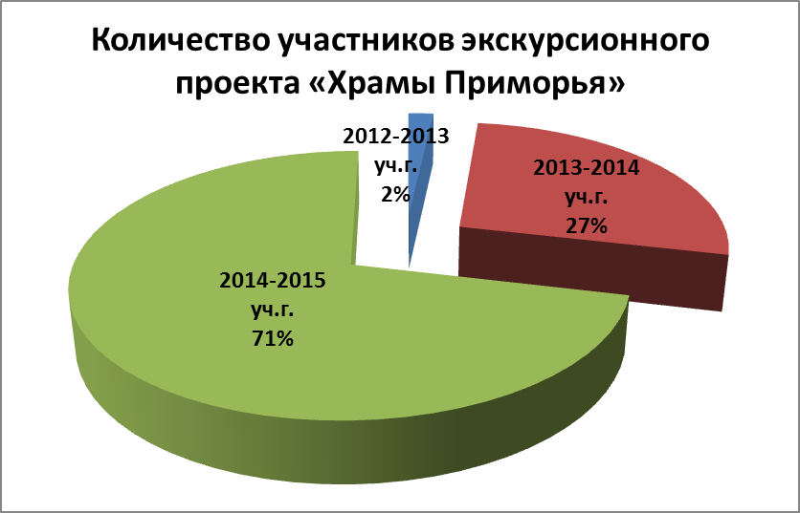
Диаграмма 8.
Реализация социального городского сетевого экскурсионного проекта «Храмы Приморья».

С целью создания единого образовательного пространства на территории Арсеньевского округа, Центр внешкольной работы, при поддержке управления образования, выполняет функцию Координационного центра сетевого взаимодействия всех образовательных организаций (см. Диаграмма 9).
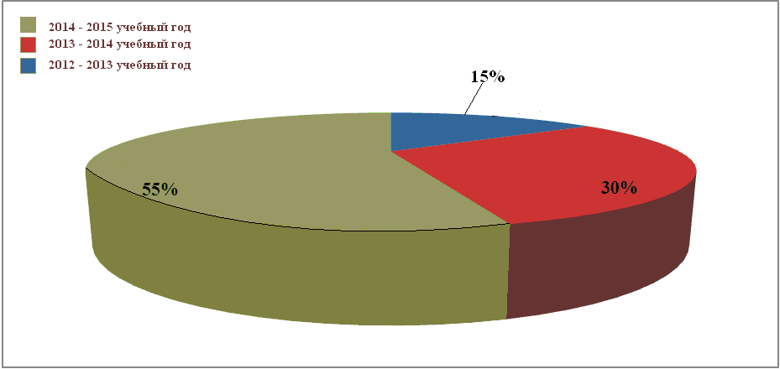

Диаграмма 9.
Динамика привлечения социальных партнеров МОБУ ДО «ЦВР»

Благодаря расширению сетевого взаимодействия, в 2014-2015 учебном году проведены крупные городские образовательные события: мероприятия, посвященные 70-летию Победы: молодёжный музыкальный спектакль «Урок истории» (840 человек), концертная программа «Фронтовая бригада» (395 человек), ретро-программа «Танцплощадка 40-х годов» (200 человек); игра «Стоп - экстрим», направленная на профилактику чрезвычайных ситуаций (120 человек); военизированная игра «Марш-бросок» (250 человек); в рамках экологического воспитания: квест-игра «Тропою тигра» (195 человек), образовательно-экологический марафон «Люби и знай свой край родной» (385 человек); фестиваль «Дни технического творчества» (97 человек). Активными организаторами и участниками всех мероприятий являются члены детско-юношеской общественной организации «Синяя птица» (в роли ведущих, сценаристов, актёров, журналистов, волонтеров и др.).
4. Формирование у детей понятия значимости и ценности семьи.
С целью воспитания любви и уважения к семье был создан сетевой проект «Счастливый дом» (более 1500 учащихся и родителей школ, детских садов). Основными направлениями реализации проекта являются: родительские лектории, решение проектных задач соответствующих теме Проекта, конкурс социальных проектов для родителей и воспитанников ДОУ "Строим счастливый дом", конкурс социальной рекламы для родителей и учащихся 7-11 классов общеобразовательных учреждений города;
В мае 2015 году состоялся городской родительский лекторий «Счастлив тот, кто счастлив у себя дома» для родителей, педагогов и воспитателей (организаторы МОБУ СОШ № 10, ДОУ № 27, № 32). В рамках городской выставки были представлены социальные проекты:
- в номинации «Решение проектных задач» было представлено 28 «продуктов» решения проектных задач из всех общеобразовательных организаций, лучшими проектами стали «Что тебе подарить, человек мой дорогой?» (МОБУ «СОШ № 8»), «Любимые игрушки в наших семьях» (МОБУ «Гимназия № 7»), «Багульник – символ счастья моей семьи» (МОБУ «СОШ № 4»). Приз зрительских симпатий получил проект «Традиции русских семейных праздников» (МОБУ «СОШ № 3»);
- в номинации «Строим счастливый дом» было представлено 52 работы из всех дошкольных организаций, из которых отмечены призом зрительских симпатий: «Детский сад – дом счастливого детства» (МДОБУ д/с № 2), «Дом лесной феи» (МДОБУ д/с № 21), «Семья Семеркиных за чаем» (МДОБУ д/с № 21);
- в номинации «Лучшая социальная реклама» было представлено 27 работ из всех общеобразовательных организаций, из которых социальная реклама МОБУ СОШ № 4 стала победительницей, размещенная на баннере центральной улицы города.
Реализация проекта «Счастливый дом» продолжиться в следующем 2015-2016 учебном году. Будут организованы лектории для родителей воспитанников детских садов и учащихся школ по темам, связанным с воспитанием и образованием детей, обеспечением их безопасности и здоровья.
3.3.2. Военно-патриотическое и физическое воспитание, формирование культуры здоровья
В целях реализации государственной программы «Патриотическое воспитание граждан Российской Федерации на 2011-2015 годы» и краевой целевой программы «Допризывная подготовка молодежи в Приморском крае на 2011-2015 годы» в течение учебного года осуществлялось тесное сотрудничество с военным комиссариатом и подшефными воинскими частями при организации и проведении конкурсов военно-патриотической направленности (открытый городской конкурс «Российской армии будущий солдат», городская военно-спортивная игра «Зарница» и «Зарничка» для воспитанников ДОУ, I этап Спартакиады молодежи России допризывного возраста, ежегодное мероприятие «День призывника»), сотрудничество с советом ветеранов ВОВ и организацией «Боевое братство» в рамках проведения ежегодного городского мероприятия «День памяти о россиянах, исполнявших служебный долг за пределами Отечества».
В течение 2014-2015 учебного года школьные команды участвовали в различных спортивных соревнованиях и военно-спортивных играх: «Президентские спортивные игры», «Президентские состязания» (лучшие результаты показали команды гимназии № 7, школы 8 и 5). По результатам военно-спортивных видов ("Школа безопасности", "Российской Армии будущий солдат", «Зарница», «Допризывник») лучшими стали команды гимназии № 7, школы 8 и 5 (обобщенные результаты представлены в приложении 10, 11).
Так же школьники приняли участие в легкоатлетической эстафете, посвященной Дню города и во Всероссийском дне бега «Кросс Нации» (сентябрь, 2014 г.), в соревнованиях «Мини-футбол в школу» (ноябрь-декабрь, 2014 г.), во Всероссийской лыжной гонке «Лыжня России», в турнирах «Белая ладья» и «Чудо шашки», хоккей с мячом, соревнованиях по бадминтону (февраль, 2015 г.), в соревнованиях по волейболу (март, 2015 г.), в первенстве «Кожаный мяч» (апрель-май, 2015 г.).
В октябре 2014 г. в краевой военно-спортивной игре «Зарница» в пос. Тавричанка команда школы № 3 представляла г. Арсеньев и заняла 1 место из 12 команд Приморского края.
В мае 2015 г. в краевых финальных спортивных соревнованиях школьников «Президентские состязания» команда «Гимназии № 7» заняла 2 место из 9 городских команд Приморского края.
C целью продвижения Всероссийского физкультурно-спортивного комплекса «Готов к труду и обороне» (ГТО) среди детей и подростков в 2015-2016 учебном году планируется проведение конкурса «Навстречу комплексу ГТО! » на лучший проект по пропаганде физической культуры и спорта среди детей и молодежи.
3.3.3. Профилактика преступлений и правонарушений среди несовершеннолетних
Профилактика правонарушений и преступлений среди несовершеннолетних является важным направлением воспитательной работы педагогических коллективов образовательных организаций. В 2014-2015 учебном году управлением образования продолжена работа по реализации основных направлений в области профилактики безнадзорности и правонарушений среди учащихся путем решения следующих задач:
- совершенствование технологий взаимодействия с городскими учреждениями в рамках профилактики правонарушений среди учащихся;
- выявление неблагополучных семей совместно с органами системы профилактики;
- формирование позитивного правосознания, повышение уровня правовой грамотности учащихся и их родителей.
Специалистами управления образования проведены мероприятий разные по формам и содержанию:
- мониторинги: «Социальный паспорт образовательных организаций» (сентябрь, январь, май). Выявлено, что на 1.09.2014г. - 15,9% учащихся составляют «особые группы» социального паспорта (на 1.09.2013г. - 20%). Больше всего учащихся из семей: многодетных - 538, опекунских -176 и нуждающихся в социальной защите - 297; «Занятость учащихся различных социальных категорий» (ежеквартально) (см. Таблица 12).
Таблица 12. Занятость детей
Занятость | 2014-2015 учебный год | 2013-2014 учебный год
Общая занятость | 96% | 94,5%
Занятость учащихся групп социального паспорта в системе ДО | октябрь – 90,8%,  январь - 91% | октябрь - 90%,  январь - 93,4%
занятость учащихся состоящих на учете в ОУУП и ДН | октябрь-79,3%,  январь-74% | октябрь-71%,  январь-75%
В целом, организация занятости учащихся в течение учебного периода осталась высокой.
- тестирования: добровольное тестирование учащихся на наличие ПАВ в организме подростка в 8-11 классах (592 учащихся), положительные реакции не выявлены; социально-психологическое тестирование обучающихся на предмет раннего выявления немедицинского потребления наркотических средств в 6-11 классах (1835 детей);
- тренинги: «Мягкие пути укрощения своей агрессии», «Наши эмоции», «Право на защиту от жестокого обращения», «Позитивное общение»;
- ежеквартальный анализ состояния преступности среди несовершеннолетних, причин правонарушений (см. Таблица 13).
Таблица 13. Информация о состоянии преступности и правонарушений среди несовершеннолетних
Количество преступлений |  | Количество ООД |  | Количество правонарушений
I полугодие 2015 год | I полугодие 2014 год | I полугодие 2015 год | I полугодие 2014 год | I полугодие 2015 год | I полугодие 2014 год
9 | 2 | 17 | 11 | 15 | 9
За I полугодие 2015 года произошло значительное увеличение совершенных преступлений и правонарушений. Анализ показал: 6 преступлений (66,7%) и 7 ООД (41,2%) совершили воспитанники детского дома. Больше всего правонарушений совершено учащимися СОШ №5,3.Данные свидетельствуют о недостаточно эффективной проводимой профилактической работе СОШ № 6,5,3,10.
В соответствии с годовым планом управления образования, особое внимание уделялось реализации:
- городских социальных проектов: «Счастливый дом» (более 1500 учащихся и родителей). Работа победителя в номинации «Лучшая социальная реклама» (СОШ№4) размещена на баннере на одной из центральных улиц города; «Детское счастье для всех» для детей-инвалидов и РЦ «Ласточка» с участием детско-юношеской организации «Синяя птица»;
- социальных программ образовательными организациями, направленные на формирование у детей мотивации на ведение ЗОЖ «Безопасная дорога детства», «Не рядом, а вместе», «Познай и сотвори себя», «Спорт для успеха в учении» и другие.
Благодаря сотрудничеству управления образования с различными учреждениями, организовано и проведено городское родительское собрание «Детство должно быть неприкосновенным». Приняли участие представители правоохранительных органов, КДН и ЗП, СО ПЦСО, опеки и попечительства, Арсеньевской епархии, родительская общественность (всего более 200 человек).
С целью оказания практической помощи опекунским семьям, совместно с территориальным отделом опеки и попечительства организованы рейды в семьи, беседы с опекунами по проблемам подопечных, собрание опекунов.
В учебном году организовано бесплатное питание для учащихся, находящихся в трудной жизненной ситуации (около 70 детей); выделены денежные средства, продуктовые наборы, вещи, канц. товары частными предпринимателями и педагогами; устроены в РЦ «Ласточка» 42 человека. В летний период дети из малообеспеченных семей обеспечены льготными путевками в загородные и пришкольные лагеря.

3.3.4. Организация отдыха, оздоровления и занятости детей и подростков городского округа
Основные задачи оздоровительной кампании 2014-2015 учебного года были направлены на обеспечение в приоритетном порядке организации полноценного оздоровления и отдыха детей в детских лагерях, временного трудоустройства несовершеннолетних; соблюдения санитарно-эпидемиологических требований. Управление образования обеспечивало отдых, оздоровления и занятость детей на территории Арсеньевского городского округа. Проведены городские мероприятия: семинар для руководителей и вожатых детских лагерей «V четверть»; с целью ознакомления населения с организацией и открытием летних лагерей, в мае 2015 года состоялась «Ярмарка оздоровительных лагерей 2015».
В период осенних и зимних каникул 543 учащихся получили отдых в оздоровительных лагерях.
В течение лета 2015 года на базе 23 различных учреждений были организованы лагеря различных форм: лагерях с дневным пребыванием на базе образовательных организаций, учреждений культуры и спорта -2799 детей (2013- 2014 учебный год-2899); профильные лагеря 1653 человека (2013-2014 учебный год-1458); ЦТО «Салют» 113 человек (2013-2014 учебный год-158); детский санаторий профилакторий «Прогресс» и РЦ «Ласточка» 246 детей (2013-2014 учебный год-348). В летний период через КГКУ ЦЗН 276 подростков трудоустроены в образовательных учреждениях и 237 работали на ОАО ААК «Прогресс»; на различных иных предприятия города 278, всего 791 человек (2013- 2014 учебный год-356).
Особое внимание уделялось детям, находящимся в трудной жизненной ситуации. 749 детей были направлены на отдых и оздоровление, временно трудоустроены. Под особым контролем управления образования находились вопросы питания детей, соблюдения правил техники безопасности, организации досуга.
Охват всеми формами занятости в летний период составил 100% (лето 2014 года-100%) (см. Приложение 12).
4. Условия обучения и эффективность использования ресурсов
Бюджет системы образования на 2015 год составляет 609 млн. 152,44 тыс.рублей (57,9% бюджета городского округа), из них объем средств из регионального бюджета 345 млн. 574,24 тыс. рублей, т.е 56,7 % бюджета. В 2015 году и плановом периоде 2016-2017 годов бюджет утвержден как программный, то есть 98,2% бюджета системы образования распределены между муниципальными программами. В настоящее время на территории городского округа реализуется Муниципальная программа «Развитие системы образования» на 2015-2017 годы, подведомственная управлению образования администрации Арсеньевского городского округа, общий объем финансирования которой за 1 полугодие 2015 года составил 245 млн. 039,2 тыс. рублей, в том числе:
- за счет средств местного бюджета - 68 млн. 328,2 тыс.рублей;
- за счет бюджета Приморского края – 176 млн. 711,0 тыс.рублей.
В новых экономических условиях финансовая деятельность образовательных организаций осуществляется в соответствии со следующими нормативными документами:
- Закон Приморского края от 19 декабря 2013 года № 326-КЗ «О субвенциях на обеспечение государственных гарантий реализации прав на получение общедоступного и бесплатного дошкольного образования в муниципальных дошкольных образовательных организациях приморского края»;
- Закон Приморского края от 19 декабря 2013 года № 327-КЗ «О субвенциях на обеспечение государственных гарантий реализации прав на получение общедоступного и бесплатного дошкольного, начального общего, основного общего, среднего общего, дополнительного образования детей в муниципальных общеобразовательных организациях Приморского края».
Финансирование образовательных организаций, в части реализации дошкольного, общего и дополнительного образования по основным общеобразовательным программам, в школах и ДОУ, осуществляется за счет средств субвенций из краевого бюджета в соответствии с нормативом финансирования на 1 учащегося (воспитанника), который утверждается Законом Приморского края «О краевом бюджете на 2015 год и плановый период 2016 и 2017 годы». Основным показателем эффективности расходования средств субвенций является количество получателей услуг, приходящихся на 1 педагогического работника. Вышеуказанные показатели за 3 года приведены в таблице 14.
Таблица 14. Эффективность деятельности
органов местного самоуправления
Наименование показателя | 2013 | 2014 | Целевое значение на 2015 год | 1 полугодие 2015 года
Количество получателей услуг на 1 педагога в общеобразовательных организациях | 18,8 | 18,7 | 18,94 | 18,94
Количество получателей услуг на 1 педагога в дошкольных образовательных организациях | 9,7 | 11,5 | 12,2 | 12,9

Данные, приведенные в таблице, свидетельствуют о том, что управление образования удерживает показатели на уровне нормативных, что способствует недопущению неэффективного расходования средств субвенций в сфере общего и дошкольного образования.
За счет средств местного бюджета осуществляется финансирование присмотра и ухода, содержание зданий и сооружений в общеобразовательных и дошкольных образовательных организациях и предоставление услуг по дополнительному образованию детей.
Расходы на обучение 1 учащегося (воспитанника) за 3 года выглядят следующим образом (см. Таблица 15):
Таблица 15. Расходы на обучение 1 учащего (воспитанника)
Наименование услуги | 2013 год | 2014 год | 1 полугодие 2015 года
Предоставление дошкольного образования | 86 049 | 85 852 | 42 133
Предоставление общего образования | 40 300 | 38 664 | 20 687
Предоставление дополнительного образования | 14 444 | 8 476 | 3 428

Снижение расходов на обучение обусловлено снижением расходов на заработную плату в связи с уменьшением численности педагогических работников.
На территории городского округа успешно реализуются Указы Президента Российской Федерации от 07 мая 2012 года № 597 и от 01 июня 2012 года № 761 и постановление администрации Арсеньевского городского округа от 10 июля 2014 года № 603-па «Об утверждении Плана мероприятий («дорожная карта») «Изменения в системе образования, направленные на повышение эффективности образования на территории Арсеньевского городского округа» 2013-2018 годы». Благодаря усилиям администрации Арсеньевского городского округа удалось привести среднюю заработную плату педагогических работников общеобразовательных организаций к средней по экономике Приморского края, средней заработной платы педагогов организаций дополнительного образования – к 85% от средней заработной платы учителей, а заработную плату педагогов дошкольных образовательных организаций – к средней заработной плате в сфере общего образования. В результате заработная плата педагогических работников образовательных организаций за 1 полугодие 2015 года выглядит следующим образом (см. Таблица 16):
Таблица 16. Заработная плата педагогических работников
образовательных учреждений

Категория работников | Средняязаработная плата, рублей
педагогические работники общеобразовательных учреждений | 34 203,51
педагогические работники учреждений дополнительного образования | 32 982,82
педагогические работники дошкольных образовательных учреждений | 28 655,22

Кроме того, средняя заработная плата работников образовательных организаций по группам персонала выглядит следующим образом (см. Таблица 17):
Таблица 17. Средняя заработная плата по группам персонала
Категория работников | Средняя заработная плата, рублей
Общеобразовательные организации
Директор школы | 31 801,81
Директор школы (с учетом педагогической нагрузки) | 51 248,59
Учитель | 25 761,59
Учитель (с учетом совмещения) | 34 778,15
Прочий персонал общеобразовательных учреждений | 14 164,77
Средняя заработная плата в сфере общего образования | 29 636,15
Дошкольные образовательные организации
Заведующий дошкольным образовательным учреждением | 31 572,65
Воспитатель дошкольного образовательного учреждения | 28 012,27
Учитель-логопед дошкольного образовательного учреждения | 35 109,00
Прочий персонал дошкольного образовательного учреждения | 11 482,42
Средняя заработная плата в сфере дошкольного образования | 18 897,36
Организация дополнительного образования
Директор | 44 175,94
Прочий персонал учреждения дополнительного образования | 13 394,47
Средняя заработная плата в сфере дополнительного образования | 25 398,24

Для обеспечения высокого качества обучения, воспитания и развития учащихся, воспитанников необходимо решить задачи по созданию безопасной среды в образовательных организациях, обновление материально – технической базы, создать универсальную, безбарьерную среду для инклюзивного образования детей-инвалидов.
В рамках реализации государственной программы Приморского края «Развитие физической культуры и спорта Приморского края» на 2013 – 2017 годы и на основании «Соглашения о сотрудничестве», заключенного между Департаментом физической культуры и спорта Приморского края и главой администрации Арсеньевского городского округа А.А.Дрониным, строится современная универсальная спортивная площадка на стадионе МОБУ СОШ № 3. Для подготовки основания площадки и монтажа оборудования из средств городского бюджета было направлено – 5,0 млн. рублей.
Посредством предоставления субсидии из краевого бюджета государственному специализированному учреждению дополнительного образования детей «Краевая комплексная детско – юношеская спортивная школа», было закуплено и поставлено оборудование для спортивной площадки на сумму – около 8,0 млн. рублей (трибуны на 100 зрительных мест; ворота для хоккея с сеткой, для игры в мини – футбол; блоки – модули для круглогодичного использования под размещение раздевалок; комплект уличных тренажеров; столбы освещения и др.) Современная спортивная площадка позволит в новом учебном году учащимся школ № 1 и 3, расположенных рядом, в полном объеме развивать свои спортивные возможности, успешно сдавать нормы ГТО.
С целью продолжения работы по введению федеральных государственных образовательных стандартов всех уровней, постановлением администрации Арсеньевского городского округа от 24.12.2014г. № 1188-па утверждена муниципальная программа «Развитие системы образования Арсеньевского городского округа» на 2015 – 2017 годы. Данной программой предусмотрены мероприятия по улучшению материально – технической базы муниципальных общеобразовательных организаций, проведение капитального ремонта зданий, благоустройство территорий на сумму – 33 382,0 тыс. рублей.
С целью подготовки образовательных организаций к новому 2015 – 2016 учебному году, выполнению норм и требований СанПин, правил пожарной безопасности и антитеррористической защищенности, разработан план мероприятий, который утвержден на первом заседании городской межведомственной комиссии по подготовке образовательных организаций к новому 2015 – 2016 учебному году 24.04.2015г. Для реализации данного плана из средств городского бюджета выделено – 9733,3 тыс. рублей (что больше прошлого года на 1,9 млн. рублей), из внебюджетных средств – 3398,5 тыс. рублей. Финансирование осуществлялось по следующим направлениям плана:
- противопожарные мероприятия – 3600,0 тыс. рублей;
- антитеррористическая защищенность – 918,0 тыс. рублей;
- ремонт зданий – 1577,0 тыс. рублей;
- выполнение санитарно-эпидемиологических и медицинских мероприятий – 1800,0 тыс. рублей;
- иные мероприятия (охрана труда и др.) – 1400,0 тыс. рублей.
Особое внимание при выполнении противопожарных мероприятий было направлено на установку и подключение радиоканального оборудования к системе противопожарного мониторинга в организациях дошкольного и дополнительного образования. В результате 100% образовательных организаций обеспечено этой системой.
Выполнены ежегодные плановые мероприятия (перезарядка огнетушителей – 90,0 тыс. рублей; пропитка деревянных конструкций кровли МОБУ СОШ № 1, Лицей № 9 на сумму – 130,0 тыс. рублей и МДОБУ д/с № 10 на сумму – 49,6 тыс. рублей; оформление декларации по пожарной безопасности, руководители и специалисты пошли обучение – всего 103 человека).
В рамках антитеррористической защищенности выполнены работы по установке систем видеонаблюдения. К новому учебному году в 100% общеобразовательных организациях установлены системы видеонаблюдения. 56% - в дошкольных образовательных организациях (9 ДОУ); 30% - в организациях дополнительного образования.
9 дошкольных образовательных организаций оборудованы системами контроля доступа (двери с домофоном).
С целью выполнения норм и требований СанПин проведены следующие работы:
- замена оконных блоков из ПВХ-конструкций в спортивном зале МОБУ СОШ № 10 – 350,0 тыс.рублей; в детских садах № 2, 9, 13, 14, 20, 21, 24, 26, 27, 31, 32 - 1 500,0 тыс.рублей и дверей в детских садах № 2, 9, 10, 12, 13, 14, 20, 25, 27, 32- 680,0 тыс. рублей.
- приобретено технологическое оборудование для школьных столовых МОБУ ООШ № 6 (электропечь), Лицей № 9 (тестомесильная машина) – 105,0 тыс. рублей; в детском саду № 9 (электропечь) – 86,0 тыс. рублей, д/с № 13 (электросковорода, мясорубка) – 90,0 тыс. рублей; д/с № 25 (электропечь) – 52,0 тыс. рублей; в д/с № 27 (электропечь) - 165,0 тыс.рублей, д/с № 30 (стиральная машина) – 25,0 тыс. рублей. Приобретено холодильное оборудование в д/с № 2, 10, 14, 21, 30, 31, 32 – 200,0 тыс. рублей.
- выполнены работы по реконструкции медицинских кабинетов МОБУ СОШ № 4, ООШ № 6 – 30, 0 тыс.рублей;
- проведены частичные и капитальные ремонты медицинских кабинетов, включая замену системы горячего и холодного водоснабжения, окон, дверей, кафеля, линолеума в д/с № 2, 10, 14, 20, 21, 25, 30, 31, 32;
- установлена вытяжная вентиляция в учебных мастерских (для мальчиков) в МОБУ СОШ № 10 – 40,0 тыс. рублей;
- произведен монтаж системы вентиляции в помещении бассейна, постирочной в д/с № 30 – 38,0 тыс. рублей;
- выполнены работы по подготовке систем отопления к зиме;
- 100% образовательных организаций произвели промывку и опрессовку систем отопления.
При подготовке общеобразовательных организаций к новому учебному году была проведена большая работа по ревизии библиотечного фонда. По результатам ревизии и с целью обновления библиотечного фонда было закуплено учебников на сумму – 3849,0 тыс. рублей из средств субвенции, это позволит улучшить качество учебного процесса.
С целью создания в обычных образовательных организациях универсальной безбарьерной среды, позволяющей обеспечить полноценную интеграцию детей – инвалидов, в рамках реализации государственной программы Российской Федерации «Доступная среда» на 2011-20-15 годы, в базовых общеобразовательных организациях городского округа МОБУ СОШ № 1, 5, Гимназии № 7 в течение 2014 – 2015 учебного года поступило оборудование на сумму 7,8 млн. рублей. Это специализированные программно – технические комплексы, складные пандус – платформы, планшеты для рельефного рисования и черчения, инвалидные коляски и др.
Одновременно в рамках муниципальной программы «Доступная среда» в текущем году установлены пандусы в МОБУ СОШ № 5, МДОБУ д/с № 32. Продолжается работа по паспортизации объектов образования. На 01.09.2015г. прошли паспортизацию – 44% общеобразовательных организаций, 38% дошкольных организаций. Паспортизация осуществляется согласно утвержденному графику.
4.1. Кадровая политика.
В системе образования Арсеньевского городского округа на 01 июня 2015 года работает 1201 человек, из них 579 педагогических работников (в школах -293, в организациях дополнительного образования - 41, в дошкольных организациях - 245). По сравнению с 2014 годом количество педагогических работников уменьшилось на 57 человек. Статистика свидетельствует, что ежегодно число педагогов в образовательных организациях уменьшается, а потребность в них растет.
В 2014 году доля педагогов с высшим образованием увеличилось на 4 % (2013 год – 57 %, 2014 года – 61%, 2015 года – 65%), а число работников без образования в системе - 3 % (16 человек) (см. Диаграммы 10, 11).
Диаграмма 10. Уровень образования Диаграмма 11. Доля педагогических
педагогических работников работников с высшим образованием
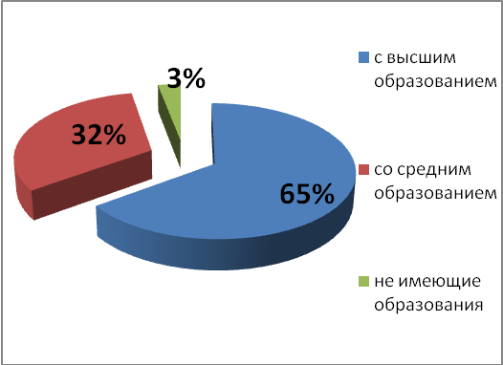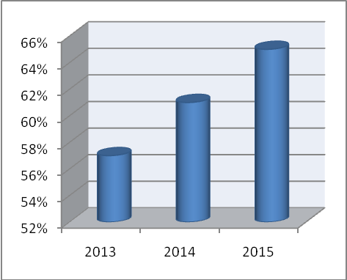

За период с 2013 по 2015 гг. в образовательные организации Арсеньевского городского округа прибыло 14 молодых специалистов.
Для поддержки молодых специалистов производится единовременная денежная выплата (подъемные) в размере двух окладов с целью закрепления молодого специалиста на территории Арсеньевского городского округа.
Не смотря на действие Положения «О гарантиях и компенсациях, предоставляемых молодым специалистам, трудоустроенным в образовательные организации Арсеньевского городского округа» проблема привлечения и удержания молодых специалистов в системе образования остается актуальной. В начале 2014-2015 учебного года в образовательных организациях приступили к работе 3 молодых специалиста, приехавших в город по распределению.
Особую гордость в системе образования представляют учителя – новаторы, чей труд оценен на самом высоком уровне. Награждение государственными и отраслевыми наградами педагогов является стимулом к личностному и профессиональному росту, достижению высоких результатов в педагогической деятельности.
За 2014-2015 учебный год награждены: 7 человек – Почётной грамотой Министерства образования и науки Российской Федерации; 20 человек – Почётной грамотой Департамента образования и науки Приморского края по ходатайству образовательных организаций и управления образования. В настоящее время в системе образования работает 6 Заслуженных учителей Российской Федерации; 70 педагогов имеют нагрудный знак «Почетный работник общего образования Российской Федерации».
Одной из важнейших задач управления образования в работе с педагогическими кадрами является создание условий для профессионального развития педагогов, их социальной активности посредством развития инновационной деятельности в образовании, распространения в системе образования города передового педагогического опыта.
Педагоги муниципальной системы образования города Арсеньева имеют достаточно высокий профессиональный уровень.
Муниципальной аттестационной комиссией на соответствие занимаемой должности в 2014-2015 учебном году были аттестованы 4 руководителя образовательных организаций.
Аттестационной комиссией Департамента образования и науки Приморского края высшая квалификационная категория установлена 67 педагогическим работникам, 67 педагогов аттестовались на первую квалификационную категорию.
На 1 июня 2015 г. высшую категорию имеют 229 педагогов (40%), 179 педагогов (31%) аттестованы на первую категорию (см. Диаграмма 12). На соответствие занимаемой должности аттестованы 83 педагога и руководителя.
Диаграмма 12. Количество педагогических работников, имеющих квалификационную категорию

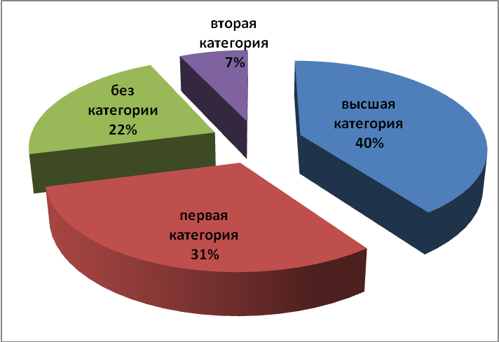

Управлением образования созданы условия для повышения квалификации педагогов и руководителей. В 2014 - 2015 учебном году Приморским краевым институтом развития образования в АГО проведено обучение по 10 программам повышения квалификации для различных категорий педагогов (работников дошкольного и дополнительного образования, учителей-предметников, учителей начальных классов, заместителей директоров по воспитательной работе), на которых было обучено 205 педагогов школ, 60 педагогов дошкольного и 23 педагога дополнительного образования города. На курсах повышения квалификации в 2014 -2015 учебном году на территории АГО обучились педагоги Анучинского, Яковлевского, Чугуевского, Кавалеровского, Ольгинского и Кировского районов. Приоритетными программами повышения квалификации в 2014-2015 учебном году для педагогов города стали вопросы реализации ФГОС ООО, введения ФГОС ДО, темы воспитательных технологий, психологических знаний, ИКТ и др.
Всего в 2014-2015 учебном году повысили свою квалификацию 501 педагог, что составляет 87 % от общего количества педагогов. Увеличивается число педагогов, повышающих квалификацию дистанционно на курсах и вебинарах (203 педагога).
21 руководитель и 14 заместителей руководителей образовательных организаций обучилось с 20 октября 2014 по 30 апреля 2015 года по программе профессиональной переподготовки «Государственное и муниципальное управление» в филиале ДВФУ в г. Арсеньеве.
6 педагогов повысили свою квалификацию за пределами Приморского края. В рамках реализации совместного плана работы управления образования с Арсеньевской Епархией, 3 педагога города из МОБУ «Гимназия № 7» прошли повышение квалификации по программе «Теория и практика духовно – нравственного воспитания и развития учащихся в России» (г. Москва – г. Тамбов). Музыкальный руководитель МДОБУ «Д/с № 25» (Чуякова Е.А.) и заведующий МДОБУ «Д/с № 12» (Коренева Т.В.) повышали свою квалификацию в г. Белгород по программе «Духовно-нравственное воспитание дошкольников».
Профессиональная компетентность педагогов повышалась за счет участия в профессиональных конкурсах и мероприятиях различного уровня.
В 2014-2015 учебном году участниками профессиональных конкурсов и мероприятий стали 546 (94 %) педагогов. Из них участниками конкурсов различного уровня стали 164 педагога, 53 педагогических работника стали победителями этих конкурсов. Дистанционно в профессиональных конкурсах, конференциях и вебинарах всероссийского уровня приняли участие 203 педагогических работников всех образовательных организаций.
В 2015 году в рамках приоритетного национального проекта «Образование» в конкурсе лучших учителей от г. Арсеньева победителями стали Чигрина Светлана Анатольевна, учитель химии из школы № 1 и Карнажицкая Ольга Геннадьевна, учитель начальных классов школы № 10.
В различных номинациях конкурсов на Приморском форуме образовательных инициатив - 2014 победителями стали: школа № 1 (2 бронзовые медали), школа №4 (золотая и бронзовая медаль), школа № 5 (спецприз), школа № 10 (золотая медаль и спецприз).
Второй год участники Конкурса Родительская премия «Любимый педагог» становятся победителями. В этом году 1 место завоевала Волошина В.М., учитель географии школы №8.
В апреле 2015 года в Арсеньевской епархии состоялся региональный этап Всероссийского конкурса «За нравственный подвиг учителя». В результате I место заняли Тулупова Ю.А. и Швороб Т.В. («Гимназия № 7»); II место — Рындина Т.А., Кутепова Т.В., Волошина В.М., Прокопенко О.В., Пискун А.М. (СОШ № 8); II место — Козлова А.В. и Козлов А.Е. (ООШ № 6); III место — Стещенко Е.В. (СОШ № 10).
В региональном конкурсе «Воспитание сердцем» первое место заняла Стещенко Е.В., учитель математики школы № 10.
В целях мотивации педагогических работников к научной и исследовательской деятельности по практическому анализу актуальных проблем современного образования, распространения лучшего исследовательского и инновационного практического опыта 26 февраля 2015 года была проведена городская научно-практическая конференция педагогов
«Теоретические и методологические проблемы современного образования», на которую были приглашены преподаватели из Приморского краевого института развития образования. Участие в конференции дало возможность педагогам города представить свой опыт работы в области педагогических исследований и проектов, а также познакомиться с педагогической практикой своих коллег. По итогам конференции был выпущен сборник научных статей педагогов образовательных организаций.
В 2014-2015 учебном году продолжил свою работу Городской экспертный совет - независимый общественный орган муниципальной системы управления образованием. 26 ноября прошло заседание Городского экспертного совета «Социальное проектирование как условие реализации основной образовательной программы», на котором на суд экспертов были представлены социальные проекты образовательных организаций, затрагивающие различные области образовательно-воспитательного процесса.
С сентября 2014 года в городе по инициативе управления образования реализуется городской сетевой педагогический проект «Изучаем ФГОС ООО вместе». В рамках проекта все общеобразовательные организации города представили открытые мероприятия (практико-ориентированные семинары, мастер-классы, уроки и др.) для своих коллег.
В течение всего 2014-2015 года в рамках развития базовых школ были проведены совещания руководителей в виде образовательных событий (мастер-классов, открытых уроков, фестивалей наук и др.) с целью представления и распространения инновационного образовательного опыта.
Следует отметить растущий профессиональный потенциал педагогов города, что подтверждается уровнем аттестации на квалификационную категорию, различными формами повышения квалификации, участием педагогов в форумах, фестивалях, конференциях, мастер-классах, профессиональных конкурсах, педагогических проектах различного уровня.
Задачами системы образования в Арсеньевском городском округе на 2015-2016 учебный год по работе с педагогическими кадрами является:
- подготовка к введению Профессионального стандарта педагога,
- развитие муниципальной сети диссеминации передового педагогического опыта,
- создание локальных нормативных документов в образовательных организациях, регламентирующих аттестацию на соответствие занимаемой должности заместителей руководителей,
- создание условий для публикаций научно-методических работ педагогов на муниципальном уровне.
5. Меры по развитию системы образования
Приоритетной целью в развитии системы образования является повышение доступности качественного образования, соответствующего требованиям инновационного развития экономики, современным потребностям общества и каждого гражданина, создание условий для успешной социализации и самореализации детей и молодежи.
Для исполнения указанных целей приняты в 2013 и 2014 годах и продолжают реализовываться следующие нормативные документы:
1. Постановление администрации Арсеньевского городского округа от 10 апреля 2013 года № 281-па «Об утверждении муниципальной долгосрочной целевой программы Арсеньевского городского округа «Доступная среда» на период 2013-2015 годы». Целью программы является формирование условий для беспрепятственного доступа инвалидов и других маломобильных групп населения к объектам и услугам в сферах жизнедеятельности.
2. Постановление администрации Арсеньевского городского округа от 24 декабря 2014 года № 1188-па «Об утверждении муниципальной программы «Развитие образования Арсеньевского городского округа» на 2015-2017 годы». Муниципальная программа включает следующие подпрограммы:
- «Развитие системы дошкольного образования Арсеньевского городского округа»;
- «Развитие системы общего образования Арсеньевского городского округа»;
- «Развитие системы дополнительного образования, отдыха, оздоровления и занятости детей и подростков Арсеньевского городского округа».
3. Постановление администрации Арсеньевского городского округа от 10 июля 2014 года № 603-па «Об утверждении плана мероприятий («дорожная карта») «Изменения по системе образования, направленные на повышение эффективности образования на территории Арсеньевского городского округа на 2013 – 2018 годы».
Деятельность Управления образования направлена на реализацию государственной политики в сфере дошкольного, общего, дополнительного образования в рамках полномочий, определенных положением об Управлении образования. Так Управлению образования в 2014 году переданы и успешно реализуются следующие полномочия:
- организация предоставления компенсации родителям (законным представителям) детей в возрасте от 6,5 до 15 лет включительно (далее - дети), проживающих на территории Приморского края, части расходов на оплату стоимости, приобретенной в организациях и (или) индивидуальных предпринимателей, оказывающих услуги по организации отдыха и оздоровления детей;
- осуществление ведомственного контроля за соблюдением трудового законодательства и иных нормативных правовых актов, содержащих нормы трудового права в отношении подведомственных организаций
В 2015 году Управление образования наделено следующими полномочиями в отношении подведомственных организаций:
- осуществление от имени Арсеньевского городского округа в пределах своей компетенции функции и полномочия учредителя подведомственных организаций;
- осуществление функции главного администратора и администратора доходов бюджета городского округа;
- осуществление контроля над размещением в сети Интернет в установленном порядке информации о подведомственных организациях и своевременным внесением необходимых изменений;
- осуществление разработки, утверждения и размещения в сети Интернет ведомственного перечня услуг и работ в сфере образования.
Расширение полномочий Управления образования позволит проводить эффективную работу по контролю над деятельностью подведомственных организаций.
6. Решения, принятые по итогам общественного обсуждения
Общественность города высоко оценила деятельность управления образования администрации Арсеньевского городского округа, особо отметив работу по патриотическому, духовно-нравстенному воспитанию детей и молодёжи, сохранению и укреплению здоровья подрастающего поколения, развитию их творческого потенциала, успехи учащихся и педагогов в проведении ЕГЭ и ОГЭ,
В результате анализа общественной оценки деятельности управления образования за 2014-2015 учебный год было принято решение о дальнейшем развитии социального партнёрства и предоставлении общественности города информации об общеобразовательных учреждениях для дальнейшего использования в работе всеми заинтересованными предприятиями и организациями.

- Стратегические задачи развития системы образования на 2015-2016 учебный год

В государственной программе Российской Федерации «Развитие образования» на 2013-2020 годы, утвержденной распоряжением Правительства РФ от 22 ноября 2012 г. N 2148-р, определены стратегические цели и задачи государственной политики в области общего образования – модернизация образовательных программ в системах общего и дополнительного образования детей, направленная на достижение современного качества учебных результатов и результатов социализации; создание современной системы оценки качества образования на основе принципов открытости, объективности, прозрачности, общественно-профессионального участия. Указ Президента России от 01.06.2012 № 761 «О национальной стратегии действий в интересах детей на 2012-2017 годы», утвержденная Распоряжение Правительства Российской Федерации от мая 2015 года № 996-р Стратегия развития воспитания в Российской Федерации на период до 2015 года, приказ Министерства труда и социальной защиты Российской Федерации от 18 октября 2013 г. N 544н «Об утверждении профессионального стандарта «Педагог (педагогическая деятельность в сфере дошкольного, начального общего, основного общего, среднего общего образования) (воспитатель, учитель)» и Федеральный образовательный стандарт общего образованияb ОВЗ задают вектор движения к обозначенным целям. В соответствии с данными нормативными документами и Федеральным законом от 29.12.2012 № 273-ФЗ «Об образовании в Российской Федерации»управление образования считает приоритетными следующие задачи своей деятельности:
- Обеспечение доступности качественного образования, соответствующего требованиям социально-ориентированного развития общества;
- Развитие системы оценки качества образования в соответствие содержания качества подготовки обучающихся и выпускников требованиям федеральных государственных образовательных стандартов общего образования;
- Развитие системы формирования российских традиционных духовных ценностей в рамках федеральных государственных образовательных стандартов общего образования.
- Развитие системы сопровождения профессиональной деятельности педагога по введению федеральных государственных образовательных стандартов на всех ступенях общего и дополнительного образования;
- Создание системы оценки качества профессиональной компетенции педагога в соответствии с требованиями профессионального стандарта.

Приложение 1

Динамика рождаемости

№ п/п | Год | Родилось детей | Умерло граждан | Естественная убыль населения
1 | 2005 | 700 | 1049 | 349
2 | 2006 | 633 | 957 | 324
3 | 2007 | 703 | 1014 | 311
4 | 2008 | 726 | 915 | 189
5 | 2009 | 798 | 898 | 100
6 | 2010 | 692 | 944 | 260
7 | 2011 | 684 | 940 | 293
8 | 2012 | 647 | 878 | 142
9 | 2013 | 671 | 847 | 176
10 | 2014 | 695 | 879 | 184

Приложение 2

Средний городской балл по критериям:

Критерии | Средний балл
Графические умения. | 2,57
Зрительно-пространственное восприятие и зрительно-моторные координации | 2,74
Произвольность поведения | 2,64
Представления о закономерностях образования чисел числового ряда | 2,73
Творческое воображение | 2,59
Логическое мышление | 2,23
Звуковой анализ слова. | 2,32
Уровень развития | 2,53

Приложение 3

Сравнительные результаты диагностического обследования:

 | 2013  (обследовано 435 детей) |  | 2014  (обследовано 423 ребенка) |  | 2015  (обследовано 485 детей)
 | Кол-во детей | % | Кол-во детей | % | Кол-во детей | %
Высокий уровень | 288 | 66,2 | 232 | 55 | 295 | 60,8
Средний уровень | 145 | 33,3 | 191 | 45 | 190 | 39,2
Низкий уровень | 2 | 0,5 | 0 | 0 | 0 | 0

Приложение 4

Социально-образовательные проекты в рамках городской
образовательной программы «Рецепты успешного детства»

Направление | Мероприятие | Место проведения | Количество участников | Итоги
1.Познавательное развитие | Интеллектуальная викторина «Эрудит» | Гимназия №7 | 40 | 1 место сборная команда ДОУ 14, 24, 27, 30
2.Физкультурно-оздоровительное | Детская спартакиада | Стадион «Восток» | 160 | 1 место ДОУ 24  2 место ДОУ 21  3 место ДОУ 2
2.Физкультурно-оздоровительное | Первенство города по шашкам среди воспитанников ДОУ | МБУ ФСЦ «Юность» | 46 | Личная победа
3.Патриотическое | Военно-спортивная игра «Зарничка-2015» | МБУ ФСЦ «Юность» | 450 | Все команды в разных номинациях
3.Патриотическое | Конкурс рисунков «Наших дедов славная победа!» |  | 400 | Личная победа
4.Духовно-нравственное | Творческий концерт в рамках акции «Бумеранг» «Здравствуй, книга!» | ДК «Прогресс» | 200
4.Духовно-нравственное | Творческий концерт «Никто не забыт, ничто не забыто» | ДК «Прогресс» | 200
5.Развитие творчества | Конкурс рисунков «Желанный подарок от Деда Мороза» | ДОУ, ДК «Прогресс» | 350 | Личная победа
5.Развитие творчества | Творческий конкурс «Букет для мамы» | ДОУ, ресторан «Премьер» | 370 | Личная победа
5.Развитие творчества | Городской конкурс чтецов «Мама, милая мама!» | ДОУ, ресторан «Премьер» | 350 | Личная победа

Приложение 5

Итоги основного государственного экзамена в 2015 году
по русскому языку и математике
Основные показатели экзамена по математике
в новой форме за три года
Измерители | 2013 год | 2014 год | 2015 год
Количество учащихся, сдававших экзамен | 465 | 492 | 460
Сдавало экзамен в новой форме | 465(99,35%) | 492 (99,8%) | 460 (100%)
Успеваемость (в %) | 99,1 | 100 | 100
Качество обученности учащихся | 80,6% | 42,28% | 52,17%
Такой показатель как качество обученности, в сравнении с прошлым учебным годом, увеличился на 9,89%, уровень успеваемости 100%.
Качественные показатели обученности учащихся 9 классов по математике по каждому общеобразовательному учреждению
ОУ | «5» | «4» | «3» | «2» | всего учащихся | качество | успеваемость | ср.балл | СОУ
1 | 13 | 22 | 16 | 0 | 51 | 68,63 | 100 | 3,941 | 64,39
3 | - | 19 | 48 | 0 | 67 | 28,36 | 100 | 3,283 | 43,94
4 | 2 | 10 | 25 | 0 | 37 | 32,43 | 100 | 3,378 | 47,03
5 | 7 | 20 | 24 | 0 | 51 | 52,94 | 100 | 3,666 | 55,76
6 | - | 5 | 8 | 0 | 13 | 38,46 | 100 | 3,384 | 46,77
7 | 20 | 26 | 33 | 0 | 79 | 58,23 | 100 | 3,835 | 61,42
8 | 16 | 16 | 22 | 0 | 54 | 59,26 | 100 | 3,888 | 63,26
9 | 3 | 21 | 23 | 0 | 47 | 51,06 | 100 | 3,574 | 52,6
10 | 5 | 35 | 21 | 0 | 61 | 65,57 | 100 | 3,737 | 57,31
ИТОГО | 66 | 174 | 220 | 0 | 460 | 52,17 | 100 | 3,665 | 55,77

По итогам экзамена можно сделать вывод о том, что во всех общеобразовательных организациях все выпускники 9 классов полностью справились с заданиями КИМ, самое высокое качество обученности показали учащиеся школы №1; школы № 10, школы № 8 (68,63; 65,57; 59,26). Меньше всего девятиклассников справились с заданиями КИМ на «4» и «5» в школах № 3, 4, 6. Показатель качества обученности в данных общеобразовательных учреждениях намного ниже среднегородского: в школе № 3 на 23,81%, в школе № 4 на 19,74%, в школе № 6 на 13,71%.Самый высокий средний балл в школах № 1,8,гимназии № 7.
Качественный показатель как степень обученности учащихся, выраженная в процентах, позволяет установить уровень обученности обучающихся и фактическую эффективность изучения данного предмета. Среднегородской % СОУ составил 55,77 %, что является средней степенью обученности, выше среднегородского значения % СОУ в школах № 1,8,10, в гимназии № 7. Низкая степень обученности (ниже 45%) в школе № 3.
Рейтинги общеобразовательных учреждений по результатам ОГЭ
по математике
ОУ | Рейтинг по качеству | Рейтинг по успеваемости | Рейтинг по ср. баллу | Рейтинг по СОУ | Доля уч-ся, выполнивших работу на 100% | Доля уч-ся, не набравших мин. кол-во баллов в осн. сроки | Сумма мест | Рейтинг
1 | I | I | I | I | II (0%) | I (0%) | 7 | I
3 | IX | I | IX | IX | II (0%) | II (2,98%) | 32 | VIII
4 | VIII | I | VIII | VII | II (0%) | I (0%) | 27 | VII
5 | V | I | V | V | II (0%) | I (0%) | 19 | IV
6 | VII | I | VII | VIII | II (0%) | I (0%) | 26 | VI
7 | IV | I | III | III | II (0%) | I (0%) | 14 | III
8 | III | I | II | II | II (0%) | I (0%) | 11 | II
9 | VI | I | VI | VI | II (0%) | I (0%) | 22 | V
10 | II | I | IV | IV | II (0%) | I (0%) | 14 | III

Лидером по результатам ОГЭ по математике является школа № 1, II место у школы № 8, замыкают тройку лидеров гимназия № 7 и школа № 10.
Общие итоги экзамена в 9 классах по русскому языку
Год | Всего учащихся, сдававших экзамен в новой форме | Успеваемость | Качество | За три года значительно уменьшилась доля учащихся, освоивших общеобразовательную программу по русскому языку на «удовлетворительно». При этом возросла доля учеников, сдавших экзамен на «4» и «5» с 79,1% до 86,0%.
2013 | 465 | 99,6 | 79,1
2014 | 493 | 100 | 79,7
2015 | 460 | 100 | 86,0

Качественные показатели обученности учащихся 9 классов по русскому языку по каждому общеобразовательному учреждению
ОУ | «5» | «4» | «3» | «2» | всего учащихся | качество | успеваемость | ср. оценка | СОУ
1 | 31 | 16 | 4 | 0 | 51 | 92,16 | 100 | 4,529 | 83,69
3 | 29 | 18 | 20 | 0 | 67 | 70,15 | 100 | 4,134 | 71,22
4 | 25 | 10 | 2 | 0 | 37 | 94,59 | 100 | 4,621 | 86,81
5 | 17 | 22 | 12 | 0 | 51 | 76,47 | 100 | 4,098 | 69,41
6 | 3 | 5 | 5 | 0 | 13 | 61,54 | 100 | 3,846 | 61,54
7 | 44 | 29 | 6 | 0 | 79 | 92,41 | 100 | 4,481 | 81,92
8 | 37 | 16 | 1 | 0 | 54 | 98,15 | 100 | 4,666 | 88,15
9 | 13 | 22 | 12 | 0 | 47 | 74,47 | 100 | 4,021 | 66,81
10 | 35 | 24 | 2 | 0 | 61 | 96,72 | 100 | 4,540 | 83,74
ИТОГО | 234 | 162 | 64 | 0 | 460 | 86,0 | 100 | 4,369 | 78,42
Анализ результатов выполнения экзаменационной работы по русскому языку показывает, что учащиеся в целом справились с заданиями КИМ, проверяющими уровень развития основных предметных компетенций. На основании приведенных в таблице статистических данных можно сделать вывод, что лидером по таким качественным показателям как средняя отметка, средняя степень обученности, качество обученности является школа № 8.
Средний балл по городу составил 4,369, выше данного показателя средняя отметка в школах № 1,4,8,10 гимназии №7.
Нами проанализирован качественный показатель как степень обученности учащихся, выраженная в процентах, позволяющая установить уровень обученности:
- от 75% до 100% - высокая степень обученности по предмету (школы № 1, № 4, № 8, № 10 и гимназия № 7);
- от 45% до 75% - средняя степень обученности по предмету (школы № 3,5,6, лицей № 9).
- ниже 45% - низкая степень обученности.

Рейтинги общеобразовательных учреждений по результатам ОГЭ по русскому языку.

ОУ | Рейтинг по качеству | Рейтинг по успеваемости | Рейтинг по ср. баллу | Рейтинг по СОУ | Доля уч-ся, выполнивших работу на 100% | Доля уч-ся, не набравших мин. кол-во баллов в осн. сроки | Сумма мест | Рейтинг
1 | V | I | IV | IV | I (13,7%) | I (0%) | 16 | IV
3 | VIII | I | VI | VI | VIII (2,9%) | I (0%) | 30 | VI
4 | III | I | II | II | VI | I (0%) | 15 | III
5 | VI | I | VII | VII | IX (0%) | I (0%) | 31 | VII
6 | IX | I | IX | IX | IV (7,7%) | I (0%) | 33 | VIII
7 | IV | I | V | V | V | I (0%) | 21 | V
8 | I | I | I | I | II (11,1%) | I (0%) | 7 | I
9 | VII | I | VIII | VIII | VII | II (2,1%) | 33 | VIII
10 | II | I | III | III | III (9,8%) | I (0%) | 13 | II

Лидером по результатам ОГЭ по русскому языку является школа № 8, II место у школы № 10, замыкает тройку лидеров школа № 4.

Приложение 6

Образовательные результаты
по итогам мониторинговых исследований 2015 года
Русский язык
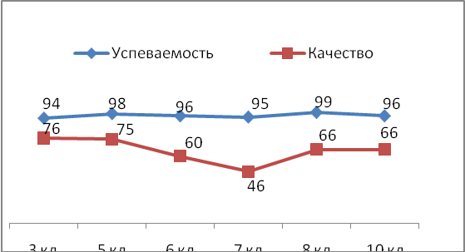 | Лучший результат по количественному показателю успеваемости (99 %) по русскому языку показали учащиеся 8 классов, по качественному показателю успеваемости лидирует 3 класс (76 %) .  Худший результат по количественному показателю по русскому языку (94 %) у учащихся 3 классов, по качественному показателю успеваемости у учащихся 7 классов (46%)..

Математика

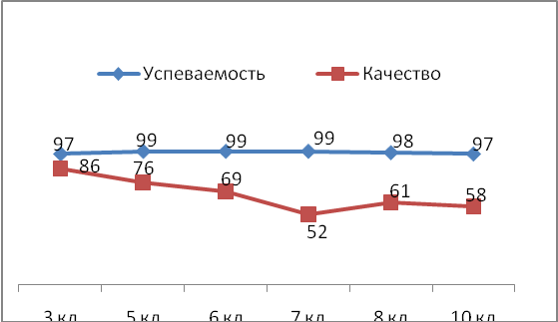 | Лучший результат по количественному показателю успеваемости по математике показали учащиеся 5, 6, 7 классов (99 %), по качественному показателю успеваемости – 3 классы (86 %).  Худший результат по количественному показателю успеваемости по математике у учащихся 3 и 10 классов (97 %), по качественному показателю успеваемости (52 %) у учащихся 7 классов.

Количественный показатель успеваемости

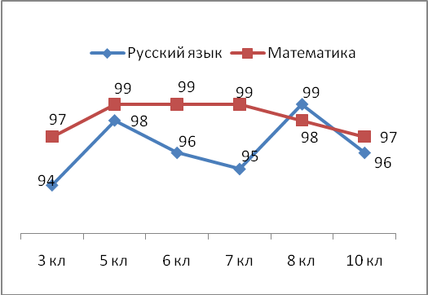 | По количественному показателю успеваемости:  - учащиеся 5,6,7,,8 классов показали почти одинаковый результат по русскому языку и математике;  - учащиеся 3, 10 классов с меньшим количеством двоек написали математику;  - учащиеся 8 классов с наименьшим количеством двоек написали русский язык

Качественный показатель успеваемости
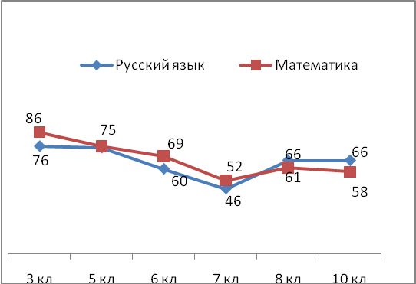 | По качественному показателю успеваемости:  - учащиеся 3,5 классов показали лучший результат по математике;  - у учащихся 3, 5 классов лучший результат по русскому языку;  - учащиеся 8 и 10 классов написали русский язык с одинаковым результатом  ( 66 %).

Уровень подготовки учащихся 2 классов по русскому языку
(от общего количества учащихся, выполнявших работу):
Таблица. Информация об уровне подготовки учащихся 2 классов по русскому языку по ОУ.
Общеобразовательное учреждение/ класс | Количество уч-ся, выполнявших работу | Уровень |  |  | Уровень
Общеобразовательное учреждение/ класс | Количество уч-ся, выполнявших работу | Основная часть (чел-%) |  |  | Дополнительная часть (чел-%)
Общеобразовательное учреждение/ класс | Количество уч-ся, выполнявших работу | высокий | средний | низкий | высокий | средний | низкий
МОБУ «СОШ №1» | 52 | 47-90% | 4-8% | 1-2% | 47-90% | 5-10% | 0
МОБУ «СОШ №3» | 80 | 56-70% | 17-21% | 7-9% | 71-89% | 9-11% | 0
МОБУ «СОШ №4» | 61 | 50-82% | 11-18% | 0 | 52-85% | 9-15% | 0
МОБУ «СОШ №5» | 69 | 50-72% | 19-28% | 0 | 56-81% | 13-19% | 0
МОУ «СОШ №6» | 9 | 7-78% | 1-11% | 1-11% | 7-78% | 2-22% | 0
МОБУ «Гимназия №7» | 108 | 86-80% | 17-16% | 4-4% | 93-86% | 14-14% | 0
МОБУ «СОШ №8» | 57 | 35-61% | 16-28% | 6-11% | 46-81% | 10-18% | 1-2%
МОБУ «Лицей №9» | 44 | 31-70% | 10-23% | 3-7% | 36-82% | 6-14% | 2-5%
МОБУ «СОШ №10» | 73 | 56-79% | 7-10% | 8-11% | 62-85% | 10-14% | 1-1%
ИТОГО: | 553 | 420-76% | 102-18% | 30-5% | 471-85% | 78-14% | 4-1%

Рейтинг ОУ (высокий уровень) по выполнению заданий основной части по русскому языку | Рейтинг ОУ(высокий уровень) по выполнению заданий дополнительной части по русскому языку
Анализируя диаграмму можно сделать выбор, что в лидерах по выполнению основной части мониторинга является школа № 1 (90%). | Анализируя диаграмму можно сделать вывод , что в лидером по выполнению дополнительной части мониторинга также является школа № 1 (90%).

Анализ результатов мониторинга по математике
во 2-х классах школ Арсеньевского городского округа
в 2014-2015 учебном году
Общеобразовательное учреждение/ класс | Количество учащихся, выполнявших работу | Уровень |  |  | Уровень
Общеобразовательное учреждение/ класс | Количество учащихся, выполнявших работу | Основная часть (чел-%) |  |  | Дополнительная часть (чел-%)
Общеобразовательное учреждение/ класс | Количество учащихся, выполнявших работу | высокий | средний | низкий | высокий | средний | низкий
МОБУ «СОШ №1» | 52 | 45-87% | 7-13% | 0 | 51-98% | 1-2% | 0
МОБУ «СОШ №3» | 80 | 69-86% | 11-14% | 0 | 79-99% | 1- 1% | 0
МОБУ «СОШ №4» | 61 | 49-80% | 12-20% | 0 | 59-97% | 2-3% | 0
МОБУ «СОШ №5» | 71 | 67-94% | 4-6% | 0 | 66-93% | 5-7% | 0
МОУ «СОШ №6» | 9 | 8-89% | 1-11% | 0 | 9-100% | 0 | 0
МОБУ «Гимназия №7» | 109 | 103-96% | 3-3% | 1-1% | 103-96% | 4-4% | 0
МОБУ «СОШ №8» | 57 | 53-93% | 4-7% | 0 | 51-89% | 6-11% | 0
МОБУ «Лицей №9» | 44 | 42-95% | 2-5% | 0 | 42-95% | 2-5% | 0
МОБУ «СОШ №10» | 74 | 62-84% | 11-15% | 1-1% | 66-89% | 8-11% | 0
ИТОГО: | 555 | 498-89,7% | 55-10% | 2-0,3% | 526-95% | 20-5% | 0

Рейтинг по ОУ (высокий уровень) по выполнению заданий основной части по математике | Рейтинг ОУ (высокий уровень) по выполнению заданий дополнительной части по математике
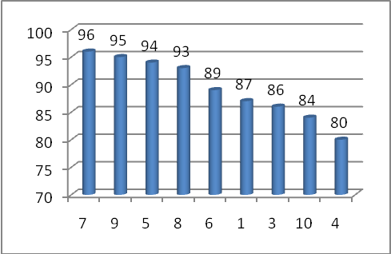 | 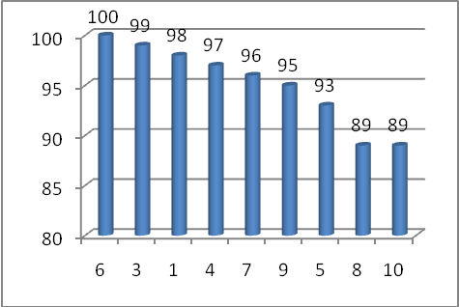
Анализируя диаграмму можно сказать, что в лидером по выполнению основной части мониторинга является гимназия № 7 (96%). | Анализируя диаграмму можно сказать, что в лидером по выполнению дополнительной части мониторинга является школа № 6 (100%).

Мониторинг образовательных результатов учащихся 4 классов
по русскому языку и математике

Русский язык
Общеобразовательное учреждение | Кол-во классов | Кол-во человек | Уровень
Общеобразовательное учреждение | Кол-во классов | Кол-во человек | Справились с базовым уровнем  (от 9 до 16 баллов)  (чел.-/%) | Справились с повышенным уровнем  (от 17 до 26 баллов)  (чел.-/%) | Не справились с базовым уровнем  (менее 9 баллов)  (чел.-/%)
МОБУ «СОШ №1» | 2 | 45 | 1 (2%) | 44(98%) | -
МОБУ «СОШ №3» | 3 | 66 | 3 (5%) | 63 (95%) | -
МОБУ «СОШ №4» | 3 | 63 | 7 (11%) | 56 (89%) | -
МОБУ «СОШ №5» | 3 | 78 | 5 (6%) | 73 (94%) | -
МОБУ «СОШ №6» | 1 | 13 | 5 (38%) | 8 (62%) | -
МОБУ «Гимназия №7» | 3 | 82 | 3 (4%) | 79 (96%) | -
МОБУ «СОШ №8» | 3 | 71 | 2 (3%) | 69 (97%) | -
МОБУ «Лицей №9» | 2 | 44 | 3 (7%) | 41 (93%) | -
МОБУ «СОШ №10» | 2 | 56 | 1 (2%) | 55 (98%) | -
ИТОГО | 22 | 518 | 30 (6%) | 488 (94%) | -

Рейтинг ОУ, учащиеся 4 классов, справившиеся с базовым уровнем (%) | Рейтинг ОУ, учащиеся 4 классов, справившиеся с повышенным уровнем (%)
Анализируя диаграмму можно сказать, что в лидером выполнения основной части мониторинга является школа № 6 (38%). | Анализируя диаграмму можно сказать, что лидером по выполнению повышенного уровня мониторинга является школа № 1 и 10 (98%).

Математика
Рейтинг ОУ, учащиеся 4 классов, справившиеся с базовым уровнем (%) | Рейтинг ОУ, учащиеся 4 классов, справившиеся с повышенным уровнем (%)
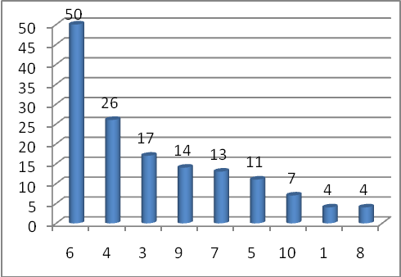 | 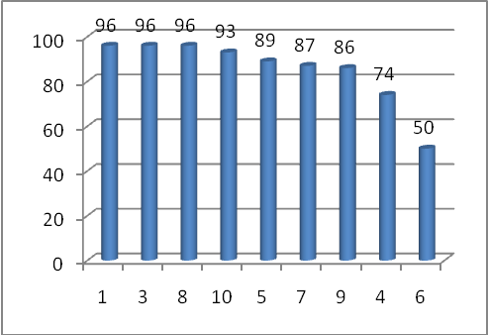
Анализируя диаграмму можно сказать, что лидером по выполнению базового уровня мониторинга является школа № 6  (50 %). | Анализируя диаграмму можно сказать, что лидером по выполнению повышенного уровня мониторинга является школа № 1 и 3 (96%).

По результатам мониторинговых исследований образовательных результатов обучающихся 2, 3, 4, 5, 6, 7, 8, 10 классов по русскому языку и математике определился следующий рейтинг: лидер – школа № 1, за ней следует школа № 3, третий рейтинг – гимназия№ 7.

Рейтинговая таблица мониторинговых исследований образовательных результатов по русскому языку и математике,
2014 – 2015 учебный год

№ ОУ | Рейтинг по уровню обученности | Рейтинг по качеству обученности | Сумма рейтингов | Общий рейтинг
1 | 1 | 1 | 2 | 1
3 | 3 | 2 | 5 | 2
7 | 5 | 3 | 8 | 3
6 | 2 | 9 | 11 | 4
9 | 7 | 4 | 11 | 4
5 | 4 | 8 | 12 | 5
4 | 6 | 7 | 13 | 6
8 | 9 | 5 | 14 | 7
10 | 8 | 6 | 14 | 7

Приложение 7
Организация воспитательной работы в условиях реализации ФГОС

1. Программа духовно-нравственного развития и воспитания обучающихся на ступени НОО.
Учреждение | Наличие программы | Наименование социальных проектов | Наименование целевых программ
СОШ № 1 | + | «Счастливый дом», «Работа с одаренными детьми» | «Здоровьесберегающая среда в начальной школе», «Преемственность дошкольного и начального школьного образования», «ОПК»
СОШ № 3 | + | Социальный проект «Школьное радио» | «Не рядом, а вместе», «Школа – культурно–образовательный центр интернациональной дружбы», Компл. целевая программа по проф-ке злоупотребления наркотиками и психоактивными веществами»
СОШ № 4 | + | «Школа - читальный зал», «Поколение будущего выбирает…», «Здоровье», «Дети – будущее каждой семьи» | «Дорога добра»
СОШ № 5 | + | «Работа с одаренными детьми» | «Эрудит», «Основы светской этики»
ООШ № 6 | + | «Яркие люди» | «Помоги себе сам»
Гимназия № 7 | + | «Счастливый дом», «Дорога Храму» | «Здоровая семья – здоровая Россия»
СОШ № 8 | + | «Добрые дела», «Милосердие», «Если не мы, то кто же?» | «По местам боевой славы», «Встречи с интересными людьми», «Мир искусства»
Лицей № 9 | + | «Великий май, цветущий май» | Программа духовно-нравственного воспитания учащихся средствами хорового искусства «Поющий лицей»
СОШ № 10 | + | «Городок безопасности» | «Казачата» (технология сотрудничества), «Азбука психологии»

2. Программа воспитания и социализации обучающихся на ступени ООО.
Учреждение | Наличие программы | Наименование социальных проектов | Наименование целевых программ
СОШ № 1 | + | «Создание школьного музея», Деятельность отряда ЮИД | «Патриот», Программа по профилактике ДТП «Безопасная дорога детства», «Я – гражданин России»
СОШ № 3 | + | Социальный проект «Школьное радио» | «Не рядом, а вместе», «Школа – культурно–образовательный центр интернациональной дружбы», Компл. целевая программа по проф-ке злоупотребления наркотиками и психоактивными веществами»
СОШ № 4 | + | «Школа - читальный зал», «Поколение будущего выбирает…», «Дети – будущее каждой семьи» | «Дорога добра»
СОШ № 5 | + | Деятельность отряда «Юный пожарный» | «Взаимодействие семьи и школы», Я – гражданин России
ООШ № 6 | + | «Взаимосвязь поколений», «Я вчера, сегодня, завтра» | «Помоги себе сам»
Гимназия № 7 | + | «Правнуки Победы» | «Теле-класс» Формирование информационно-технологических компетенций учащихся
СОШ № 8 | + | «Добрые дела», «Милосердие», «Если не мы, то кто же?» | «По местам боевой славы», «Встречи с интересными людьми», «Мир искусства»
Лицей № 9 | + | «Великий май, цветущий май» | в процессе разработки
СОШ № 10 | + | «Городок безопасности» | в процессе разработки
Приложение 8
Показатели эффективности деятельности классных руководителей
в образовательных организациях АГО за 2014-2015 учебный год

Общее количество педагогических работников системы образования МО | Всего  классных руководителей | - Доля классных руководителей, призеров конкурсов, олимпиад, соревнований, фестивалей и других мероприятий
 | Всего  классных руководителей | Призеры муниципального  уровня |  | Призеры регионального  уровня* |  |  | Призеры федерального уровня** |  |  | Призеры международного уровня***
 | Всего  классных руководителей | человек | в % от общего числа кл. руков.
 |  |  |  | человек | в % от общего числа классных руководителей |  | человек | в % от общего числа кл. руков. |  | человек | в % от общего числа классных руководителей
325 | 209 | - | - | 14 | 6,69% |  | - | - |  | 1 | 0,47%
325 | 209 | - Доля классных руководителей, награждённых грамотами за высокие показатели в работе
325 | 209 | Количество награждённых  (указать число и в % от общего числа классных руководителей) |  |  |  |  |  |  | ИТОГО (указать число и в % от общего числа кл. руков-ей)
325 | 209 | на муниципальном уровне |  | на региональном уровне* |  | на федеральном уровне**
325 | 209 | 48  22,9% |  | 6  2,87% |  | 5  2,39% |  |  | 59  28,2%
325 | 209 | - Доля классных руководителей, подготовивших обучающихся, добившихся высоких показателей в конкурсах, смотрах, соревнованиях
325 | 209 | регионального  уровня | федерального уровня | международного уровня | Всего  кл. руков-ей, подготовивших обучающихся (количество+в % от общего количества) |  |  |  | Всего  обучающихся, добившихся высоких показателей
325 | 209 | 36 | 31 | 7 | 74 (35,4%) |  |  |  | 386
Приложение 9

Обобщенные результаты воспитательной работы образовательных учреждений
за 2014-2015 учебный год
№ п/п | Критерии |  |  | I место | II место |  | III место | IV место |  | V место | VI место | VII место | VIII место | IX место
1. | Доля учащихся, воспитанников, принявших участие в конкурсах творческого характера, форумах, фестивалях, проектах, акциях, мастер-классы и т.п. | Общее кол-во, % охвата участия в конкурсах разных уровней: международных, всероссийских, региональных, краевых, городских |  | № 5 | № 4 |  | № 3 | № 8 |  | № 7 | № 9 | № 10 | № 1 | № 6
2. | Результативность участия в конкурсах творческого характера, форумах, фестивалях, проектах, акциях, мастер-классы и т.п. | Наличие призовых мест  (I, II, III) |  | № 8 | № 4 |  | № 3 | № 9 |  | № 10 | № 5 | № 7 | № 1 | № 6
3. | Организация и проведение городских и школьных мероприятий, благотворительных акций, социально-значимых дел. | Общий % охвата |  | № 7 | № 10 |  | № 1 | № 4 |  | № 8 | № 9 | № 6 | № 5 | № 3
4. | Организация воспитательной работы в условиях реализации ФГОС | Программа духовно-нравственного развития и воспитания обучающихся на ступени НОО.  Программа воспитания и социализации обучающихся на ступени ООО. |  | № 8 | № 1 |  | № 7 | № 3 |  | № 9 | № 6 | № 10 | № 4 | № 5
5. | Органы ученического самоуправления, детские общественные объединения, клубы и др. | Общее кол-во участников / % охвата |  | № 7 | № 8 |  | № 10 | № 6 |  | № 4 | № 1  № 3 | № 1 | № 5 | № 9
6. | Система эффективного классного руководства | Количество баллов |  | № 7 | № 4 |  | № 9 | № 1 |  | № 10 | № 8 | № 3 |  | № 5  № 6
 |  |  |  | I место | II место |  | III место | IV место |  | V место | VI место | VII место | VIII место | IX место
Итого* по критериям ОО за 2014-2015 учебный год: |  |  | Гимназия № 7 |  | СОШ № 8 | СОШ № 4 |  |  | СОШ № 10 | СОШ № 3 | СОШ № 1 | Лицей  № 9 | СОШ № 5 | ООШ  № 6
Баллы: |  |  | 18 |  | 19 | 24 |  |  | 29 | 30 | 32 | 39 | 41 | 44
 |  |  | I место |  | II место | III место |  |  | IV место | V место | VI место | VII место | VIII место | IX место
Итого* по критериям ОО за 2013-2014 учебный год: |  |  | Гимназия № 7 |  | СОШ № 8 | СОШ № 3 |  |  | СОШ № 10 | СОШ № 1 | Лицей  № 9 | ООШ  № 6 | СОШ № 4 | СОШ № 5
Приложение 10

Итоговая таблица Всероссийских «Президентских спортивных игр школьников »
и « Президентских состязаний» за 2014 – 2015 учебный год
школы | «Президентские состязания»  06.10.2014 -21.11.2014 год  (688 участников) |  |  |  |  |  | «Президентские спортивные игры»  22.09.2014 -16.03.2015 год  (480 участников) |  |  | Сумма¹  мест | Итог¹
школы | 5 кл. | 6 кл. | 7 кл. | 8 кл | 9 кл | 10 кл | 1998-1999 | 2000-2001 | 2002-2003 | Сумма¹  мест | Итог¹
школы | (128 уч.) | (128 уч.) | (112 уч.) | (112 уч.) | (112 уч.) | (96 уч.) | (160 уч.) | (160 уч.) | (160 уч.) | Сумма¹  мест | Итог¹
МОБУ  СОШ № 1 | III | 6 | 7 | III | 6 | III | III | III | 8 | 42 | 4
МОБУ  СОШ № 3 | 7 | 8 | III | 6 | 7 | 8  н/у | 4 | 5 | 4 | 52 | 6
МОБУ  СОШ № 4 | 8 | 7 | 6 | 5 | 5 | 8  н/у | 8 | 8 | 7 | 62 | 8
МОБУ  СОШ № 5 | I | III | 4 | 7 | 4 | II | 5 | 6 | III | 35 | III
МОБУ  ООШ № 6 | - | - | - | - | - | - | - | - | - | - | 9
МОБУ Гимназия 7 | 4 | II | I | I | II | I | II | I | II | 16 | I
МОБУ  СОШ № 8 | II | 5 | II | II | I | 8  н/у | I | II | I | 24 | II
МОБУ  Лицей № 9 | 6 | 4 | 5 | 4 | III | 8  н/у | 6 | 7 | 5 | 48 | 5
МОБУ  СОШ № 10 | 5 | I | 8  н/у | 8  н/у | 8  н/у | 8  н/у | 7 | 4 | 6 | 55 | 7

н/у – не участие команды в городских соревнованиях школьников (приравнивается к последнему месту).

Приложение 11
Итоговая таблица военно-спортивных видов
за 2014 – 2015 учебный год
школы | Слет-соревнование  «Школа безопасности»  09-10.10.2014 год |  | Конкурс  «Российской  армии будущий  солдат»  20.01;18.02.2015 год | «Зарница  -2015»  17-18.02,  01.03.2015 год | «Допризывник  -2015»  19-24.04.2015 год | Сумма²  мест | Итого сумма мест | Итоговое место в учебном году
школы | Младшая группа | Старшая группа | 16-18 лет  (9-11 Класс) | 7-8  класс | 9-11  класс | Сумма²  мест | Итого сумма мест | Итоговое место в учебном году
школы | (136 уч.) |  | (14 уч.) | (72 уч.) | (104 уч.) | Общее кол-во участ-в = 1494
МОБУ  СОШ № 1 | 6 | 4 | участие | 5 | 6 | 21 | 63 | 4
МОБУ  СОШ № 3 | III | III | участие | 7 | 4 | 17 | 69 | 6
МОБУ  СОШ № 4 | II | II | 8  н/у | 4 | 8 | 24 | 86 | 8
МОБУ  СОШ № 5 | 5 | 7 | участие | 6 | 5 | 23 | 58 | III
МОБУ  ООШ № 6 | 9 | * | * | 8 | * | - | - | 9
МОБУ  Гимназия 7 | 4 | 5 | участие | I | III | 13 | 29 | I
МОБУ  СОШ № 8 | I | 6 | участие | II | II | 11 | 35 | II
МОБУ  Лицей № 9 | 8 | 8 | участие | 9 | 7 | 32 | 80 | 7
МОБУ  СОШ № 10 | 7 | I | участие | III | I | 12 | 67 | 5
* – не участвовали в связи с возрастными ограничениями по Положению соревнования.
н/у – не участие команды в городских соревнованиях школьников (приравнивается к последнему месту).

Приложение12
Занятость учащихся в системе дополнительного образования и в каникулярный период

№ п/п | Критерий | Период |  | Места по критериям
№ п/п | Критерий |  |  | I  место | II  место | III  место | IV  место | V  место | VI  место | VII  место | VIII  место |  | IV  место
1 | Общая занятость в системе дополнительного образования | Средний показатель за учебный год |  | № 7 | № 1 | № 9 | № 4 | № 6 | № 3 | № 8 | № 5 |  | № 10
2 | Занятость учащихся социального паспорта | Средний показатель за учебный год |  | № 7 | № 9 | № 6 | № 3 | № 4 | № 1 | № 8 | № 5 |  | № 10
3 | Общая занятость и трудоустройство учащихся на базе ОО в летний период | Июнь, июль, август |  | № 9 | № 1 | № 4 | № 8 | № 5 | № 10 | № 3 | № 7 |  | № 6
4 | Занятость учащихся  Социального паспорта | Июнь |  | № 7 | № 1 | № 10 | № 6 | № 3 | № 5 | № 9 | № 4 |  | № 8
И Т О Г О:
 |  |  | I  место |  | II  место | III  место | IV  место | V  место | VI  место | VII  место |  | VIII  место
 |  |  | № 7 |  | № 1 | № 9 | № 4 | № 6 | № 3 | № 5  № 10 |  | № 8
 |  |  | 10 баллов |  | 12 баллов | 13 баллов | 20 баллов | 21  балл | 22 балла | 26 баллов |  | 29 баллов

